CENTRO ESTADUAL DE EDUCAÇÃO TECNOLÓGICA
PAULA SOUZA
ETEC LAURO GOMES

Técnico em Desenvolvimento de Sistemas

Felipe Rodrigo dos Santos Rodrigues
Lucas Braz da Silva
Valter Sergio Ribeiro Tertuliano
Joshua Lauviah de Barros Melo
Gabriel Andrade Teixeira Pires

Plataforma de Denúncias sobre Zeladoria Urbana
RelateSBC

São Bernardo do Campo
2026
Felipe Rodrigo dos Santos Rodrigues
Lucas Braz da Silva
Valter Sergio Ribeiro Tertuliano
Joshua Lauviah de Barros Melo
Gabriel Andrade Teixeira Pires

Plataforma de Denúncias sobre Zeladoria Urbana
RelateSBC

Trabalho de Desenvolvimento de curso apresentado ao curso técnico em Desenvolvimento de Sistemas da Etec Lauro Gomes, orientado pelos professores Davidson Ribeiro e Rosa Mitiko, como requisito parcial para obtenção do título de técnico em Desenvolvimento de Sistemas.

São Bernardo do Campo
2026

AGRADECIMENTOS

Prezados professores e colegas de equipe, a entrega deste trabalho de conclusão de curso, fecha um dos ciclos mais importantes da nossa trajetória até aqui. Tivemos muitos desafios, que superamos ao longo do caminho e nos trouxeram maturidade, amadurecimento, responsabilidade, dedicação e perseverança, e isso só foi possível graças aos instrutores que nos auxiliaram em cada etapa, gostaríamos de agradecer a todos os professores durante nosso percurso, por serem os responsáveis pelo nosso aprendizado.
Também gostaríamos de dedicar agradecimentos especiais a nossos familiares e amigos, que estiveram conosco nos apoiando, servindo de inspiração e motivação, transformando essa jornada difícil, em um ambiente agradável para nosso desenvolvimento, muito obrigado.

BANCA EXAMINADORA

Professor

Professor

Professor

Professor
RESUMO

Este Trabalho de Conclusão de Curso apresenta o desenvolvimento de uma plataforma digital voltada ao registro, acompanhamento e gestão de problemas urbanos, criada com o objetivo de aproximar a população dos órgãos públicos e contribuir para a melhoria da infraestrutura das cidades. A partir da análise de problemas recorrentes, como a falta de manutenção de vias públicas, iluminação e lixo acumulado, identificou-se a necessidade de uma ferramenta que facilitasse a comunicação entre cidadãos e município, especialmente em comunidades periféricas. Para responder a esse problema, o projeto propõe um sistema que permite aos usuários registrar ocorrências urbanas por meio de descrições, imagens e vídeos, além de possibilitar o acompanhamento do andamento das solicitações. A plataforma também apresenta relatórios de status, classificando as demandas como em análise, solucionadas ou não solucionadas, promovendo maior transparência e participação cidadã. O desenvolvimento envolveu etapas de pesquisa, levantamento e definição de requisitos, modelagem do sistema, estruturação do banco de dados, criação das interfaces e elaboração dos fluxos de navegação. Como resultado, a solução demonstra potencial para facilitar a comunicação entre cidadãos e administração pública, tornando o processo de registro e acompanhamento de problemas urbanos mais acessível, organizado e transparente. Dessa forma, o projeto integra tecnologia e cidadania, incentivando a participação da população e contribuindo para a identificação e melhoria da infraestrutura pública.

Palavras-chave: Cidadania, gestão urbana, Tecnologia, Ocorrências, Infraestrutura publica.
ABSTRACT

This Course Completion Work presents the development of a digital platform aimed at the registration, monitoring, and management of urban problems, created with the objective of bringing the population closer to public authorities and contributing to the improvement of city infrastructure. Based on the analysis of recurring problems, such as the lack of maintenance of public roads, lighting issues, and accumulated garbage, the need for a tool that would facilitate communication between citizens and the municipality was identified, especially in peripheral communities. To address this problem, the project proposes a system that allows users to report urban issues through descriptions, images, and videos, as well as to monitor the progress of their requests. The platform also provides status reports, classifying requests as under review, resolved, or unresolved, promoting greater transparency and citizen participation. The development involved stages of research, requirements gathering and definition, system modeling, database structuring, interface development, and the creation of navigation flows. As a result, the solution demonstrates the potential to facilitate communication between citizens and public administration, making the process of reporting and monitoring urban problems more accessible, organized, and transparent. In this way, the project integrates technology and citizenship, encouraging public participation and contributing to the identification and improvement of public infrastructure.
Keywords: Citizenship, urban management, Technology, Reports, Public infrastructure.
LISTA DE FIGURAS

Figura 1 - Logo Organize 28
Figura 2 - Logo Iq option 28
Figura 3 - Logo HTML 29
Figura 4 - Logo CSS 29
Figura 5 - Logo JavaScript 30
Figura 6 - Logo Php 30
Figura 7 - Logo Java 31
Figura 8 - Logo Android Studio 31
Figura 9 - Logo Visual Studio 32
Figura 10 - Logo Supabase 32
Figura 11 - Logo Gemini 33
Figura 12 - Mapa do Site Usuário 45
Figura 13 - Mapa do Site Administrador 46
Figura 14 - Mapa do Aplicativo Usuário 47
Figura 15 - Fluxograma do Site Usuário 48
Figura 16 - Fluxograma do Site Administrador 49
Figura 17 - Fluxograma do Aplicativo Usuário 50
Figura 18 - Fluxograma do Aplicativo Usuário 51
Figura 19 - Fluxograma do Aplicativo Usuário 51
Figura 20 - Caso de Uso Site 52
Figura 21 - Caso de Uso Aplicativo 53
Figura 22 - Diagrama Banco de Dados 54
Figura 23 - Diagrama de Classes 60
Figura 24 – Canvas 102
Figura 25 - Manual do Aplicativo (Tela Inicial) 77
Figura 26 - Manual do Aplicativo (Login) 78
Figura 27 - Manual do Aplicativo (Esqueceu Senha 1) 79
Figura 28 - Manual do Aplicativo (Esqueceu Senha 2) 79
Figura 29 - Manual do Aplicativo (Esqueceu Senha 3) 80
Figura 30 - Manual do Aplicativo (Criar Conta) 82
Figura 31 - Manual do Aplicativo (Cadastre-se) 83
Figura 32 - Manual do Aplicativo (Verificar E-mail) 84
Figura 33 - Manual do Aplicativo (Home 1) 85
Figura 34 - Manual do Aplicativo (Home 2) 85
Figura 35 - Manual do Aplicativo (Notificações) 89
Figura 36 - Manual do Aplicativo (Sobre o App) 91
Figura 37 - Manual do Aplicativo (Termos 1) 92
Figura 38 - Manual do Aplicativo (Termos 2) 92
Figura 39 - Manual do Aplicativo (Análise Gráfica 1) 94
Figura 40 - Manual do Aplicativo (Análise Gráfica 2) 94
Figura 41 - Manual do Aplicativo (Extrato) 97
Figura 42 - Manual do Aplicativo (Conversor) 98
Figura 43 - Manual do Aplicativo (ChatBot) 99

LISTA DE GRÁFICOS

Gráfico 1 – Primeira Pergunta 24
Gráfico 2 - Segunda Pergunta 24
Gráfico 3 - Terceira Pergunta 25
Gráfico 4 - Quarta Pergunta 25
Gráfico 5 - Quinta Pergunta 26
Gráfico 6 - Sexta Pergunta 26
Gráfico 7 - Sétima Pergunta 27
Gráfico 8 - Oitava Pergunta 27
Gráfico 9 - Ciclo de Vida de um Software 34

LISTA DE TABELAS

Tabela 1 - Requisitos Funcionais do Site 36
Tabela 2 - Detalhamento RFU 001 Site 37
Tabela 3 - Detalhamento RFU 002 Site 37
Tabela 4 - Detalhamento RFU 003 Site 37
Tabela 5 - Detalhamento RFU 004 Site 38
Tabela 6 - Detalhamento RFU 005 Site 38
Tabela 7 - Detalhamento RFU 006 Site 39
Tabela 8 - Detalhamento RFU 007 Site 39
Tabela 9 - Detalhamento RFU 008 Site 39
Tabela 10 - Requisitos Funcionais do Aplicativo 40
Tabela 11 - Detalhamento RFU 001 Aplicativo 41
Tabela 12 - Detalhamento RFU 002 Aplicativo 41
Tabela 13 - Detalhamento RFU 003 Aplicativo 42
Tabela 14 - Detalhamento RFU 004 Aplicativo 42
Tabela 15 - Detalhamento RFU 005 Aplicativo 42
Tabela 16 - Detalhamento RFU 006 Aplicativo 43
Tabela 17 - Detalhamento RFU 007 Aplicativo 43
Tabela 18 - Detalhamento RFU 008 Aplicativo 43
Tabela 19 - Detalhamento RFU 009 Aplicativo 44
Tabela 20 - USUARIOS 55
Tabela 21 - OBJETIVOS 56
Tabela 22 - APORTES_OBJETIVOS 56
Tabela 23 - CATEGORIAS 57
Tabela 24 - GASTOS 58
Tabela 25 - RECEITAS 59
Tabela 26 - ADMINISTRADOR 59
Tabela 27 - Cronograma de Atividades 61
Tabela 28 - Gráfico de Gantt 62
Tabela 29 - Custo de Profissionais 100
Tabela 30 - Custo de Software 100
Tabela 31 - Suporte e Manutenção 101
Tabela 32 - Relatório de Custos 101
SUMÁRIO

1. INTRODUÇÃO 17
1.1 Problematização 18
1.2 Motivação 19
1.3 Desafios 20
1.4 Objetivos 21
1.4.1 Objetivos Gerais 21
2. REFERÊNCIAL TEÓRICO 22
2.1 Estudo da Viabilidade 22
3. METODOLOGIAS DE PESQUISA 24
3.1 Pesquisa de Campo 24
3.2 Aplicativos e Sites de Referência 28
4. TECNOLOGIAS UTILIZADAS 29
4.1 Linguagens 29
4.1.1 HTML 29
4.1.2 CSS 29
4.1.3 JavaScript 30
4.1.4 PHP 30
4.1.5 Java 31
4.2 Softwares 31
4.2.1 Android Studio 31
4.2.2 Visual Studio Code 32
4.2.2 Supabase 32
4.2.3 Gemini 33
5. CICLO DE VIDA DE UM SOFTWARE 34
5.1 Iniciação 34
5.2 Elaboração 35
5.3 Construção 35
5.4 Transição 35
6. REQUISITOS FUNCIONAIS 36
6.1 Lista de Requisitos Funcionais do Site (Usuário e Adm) 36
6.1.1 Detalhamento de Requisitos Funcionais do Site 37
6.2 Lista de Requisitos Funcionais do Aplicativo (Usuário) 40
6.2.1 Detalhamento de Requisitos Funcionais do Aplicativo (Usuário) 41
7. MAPAS DO SITE E APLICATIVO 45
7.1 Mapa do Site Usuário 45
7.1.1 Mapa do Site Administrador 46
7.2 Mapa do Aplicativo Usuário 47
8. FLUXOGRAMAS 48
8.1 Fluxograma do Site - Usuário 48
8.1.1 Fluxograma do Site – Administrador 49
9.1 Caso de Uso – Site 52
9.2 Caso de Uso – Aplicativo 53
10. MODELO DO BANCO DE DADOS 54
10.2 Dicionário de Dados 55
10.2.1 Tabela: USUARIOS 55
10.2.2 Tabela: OBJETIVOS 56
10.2.3 Tabela: APORTES_OBJETIVOS 56
10.2.4 Tabela: CATEGORIAS 57
10.2.5 Tabela: GASTOS 58
10.2.6 Tabela: RECEITAS 59
10.2.7 Tabela: ADMINISTRADOR 59
11. DIAGRAMA DE CLASSES 60
12. CRONOGRAMA DE ATIVIDADES 61
13. GRÁFICO DE GANTT 62
14. DESENVOLVIMENTO 65
14.1 Desenvolvimento Web 65
14.1.1 HTML 65
14.1.2 CSS 65
14.1.3 JavaScript 65
14.1.4 PHP 65
14.2 Desenvolvimento Mobile 66
14.2.1 Java 66
14.2.2 Xml 71
15. MANUAIS ZENNO FINANÇAS 76
15.1 Manual do Site 76
15.1.1 Tela Inicial 76
15.1.2 Quem Somos 76
15.1.3 Artigos 76
15.1.4 Fale Conosco 76
15.1.5 Dashboard Administrador 76
15.1.6 Cadastrar Administrador 76
15.1.7 Lista Administradores 76
15.1.8 Mensagens Recebidas 76
15.2 Manual do Aplicativo 77
15.2.1 Tela Inicial 77
15.2.2 Login 78
15.2.3 Esqueceu a Senha 79
15.2.4 Criar Conta 82
15.2.5 Cadastre-se 83
15.2.6 Verificar E-mail 84
15.2.7 Tela Home 85
15.2.8 Tela Meu Perfil 87
15.2.9 Tela Editar Perfil 88
15.2.10 Tela Notificações 89
15.2.11 Tela Ajuda e Suporte 90
15.2.12 Tela Sobre o App 91
15.2.13 Tela Termos e Políticas 92
15.2.14 Tela Análise Gráfica 94
15.2.15 Tela Metas 96
15.2.16 Tela Extrato 97
15.2.17 Tela Conversor 98
15.2.18 Tela ChatBot 99
16. SIMULAÇÃO DE CUSTOS E HORAS TRABALHADAS 100
17. CANVAS 102
17.1 Como? 102
17.1.1 Tela Inicial 102
17.1.1 Principais Atividades 102
17.1.1 Principais Recursos 103
17.2 O quê? 103
17.2.1 Proposta de Valor 103
17.3 Para Quem? 103
17.3.1 Segmento de Clientes 103
17.3.2 Canais 103
17.3.3 Relacionamento com o Cliente 104
17.4 Quanto? 104
17.4.1 Estrutura de Custos 104
17.4.2 Fonte de Receitas 104
18. CONCLUSÃO 105
19. REFERÊNCIAS BIBLIOGRÁFICAS 106

1. INTRODUÇÃO

Nos últimos anos, a falta de manutenção e revitalização de vias públicas, iluminação e pontos de ônibus tem se tornado um problema recorrente nas cidades, afetando de forma mais crítica as comunidades periféricas. Frequentemente, promessas de reformas urbanas não são cumpridas, o que leva a população a recorrer a meios de comunicação ou a abandonar as solicitações por falta de resposta dos órgãos públicos.
Diante dessa desconexão, surge a necessidade de ferramentas tecnológicas que facilitem a comunicação direta entre os cidadãos e o município. A criação de uma plataforma digital para o registro de ocorrências urbanas apresenta-se como uma solução eficiente e acessível, permitindo que a população anexe imagens, vídeos e descrições dos locais afetados. Além disso, o sistema viabiliza o acompanhamento transparente das demandas por meio de relatórios de status (em análise, solucionadas ou não solucionadas), promovendo a participação cidadã na melhoria da cidade.
Nesse contexto, este Trabalho de Conclusão de Curso (TCC), desenvolvido no âmbito do curso de Análise e Desenvolvimento de Sistemas (ADS), tem como objetivo projetar e implementar um sistema de gestão e denúncia de problemas urbanos. A proposta aplica conceitos e técnicas de desenvolvimento de software, modelagem de sistemas e banco de dados para criar uma solução prática, integrando tecnologia e cidadania em prol da melhoria da infraestrutura pública.

1.1 Problematização

O cenário da gestão pública no Brasil é marcado pela desconfiança quanto a qualidade da manutenção do espaço urbano. A garantia de ambientes públicos seguros e funcionais esbarra, principalmente, na barreira operacional causada pelo descompasso entre as demandas populacionais e a eficiência dos serviços de zeladoria. Atualmente, os cronogramas de manutenção não acompanham o ritmo de degradação das vias e equipamentos básicos. Como o orçamento municipal precisa cobrir saúde, educação e segurança, sobram poucos recursos para a prevenção urbana, tornando difícil manter a infraestrutura adequada, fazendo com que promessas de reformas não sejam cumpridas.
O acúmulo de problemas em áreas essenciais faz com que muitas comunidades adotem estratégias de sobrevivência, convivendo com bueiros entupidos, iluminação precária e vias esburacadas. Essa realidade, embora comum, prejudica a mobilidade dos cidadãos e contribui para o aumento de enchentes e doenças. Assim, mesmo sem sofrer acidentes graves diariamente, muitas pessoas vivem sob constante sensação de insegurança e vulnerabilidade. Além disso, há falta de ferramentas tecnológicas eficazes que ajudem a fiscalizar, relatar e priorizar as ações de reparo dentro das limitações orçamentárias dos municípios.
De que maneira o desenvolvimento de uma plataforma digital colaborativa focada na otimização de chamados pode auxiliar municípios que vivem com orçamentos restritos a conciliar as necessidades de manutenção urbana com as limitações impostas pela falta de comunicação pública no Brasil?

1.2 Motivação

A motivação para o desenvolvimento deste trabalho está diretamente relacionada ao acúmulo de reclamações referentes à manutenção pública. Esse cenário mostra que existe uma grande barreira na comunicação entre os moradores e as prefeituras. Os canais tradicionais de atendimento costumam ser lentos, cheios de burocracia e não permitem que o cidadão acompanhe de perto o que está sendo feito para resolver o seu problema, prejudicando principalmente quem vive nos bairros mais afastados.
Diante do grande volume de queixas sem resposta sobre falta de iluminação, buracos nas ruas e pontos de ônibus quebrados, surgiu a oportunidade de usar a tecnologia para ajudar a mudar essa realidade. A intenção de transformar esse monte de reclamações soltas em informações organizadas e visíveis foi o que motivou a criação de um aplicativo. A ideia é criar um espaço único onde as pessoas possam registrar os problemas e acompanhar o status de cada um de forma clara.
Assim, o desenvolvimento deste projeto se justifica pela vontade de transformar a insatisfação da população em uma participação ativa na melhoria do próprio bairro. Com a criação desse sistema prático e fácil de usar, busca-se provar que as ferramentas digitais podem ser grandes aliadas do cidadão, ajudando a cobrar o poder público e agilizando a solução dos problemas do dia a dia nas cidades.

1.3 Desafios

No desenvolvimento deste trabalho, serão enfrentados diversos desafios relacionados à criação de um sistema de auxílio e gerenciamento de ocorrências urbanas. O sistema deverá ser capaz de atender a diferentes casos dos usuários, sendo acessível, autoexplicativo, eficiente e devidamente otimizado, de modo a suprir suas necessidades de forma prática.
Entre os principais obstáculos, destaca-se a comunicação com órgãos públicos, a integração de um sistema de localização, a implementação de relatórios de status, além de entender quais são os problemas urbanos que realmente podem ser denunciados e resolvidos, garantindo que os usuários sejam reais e impedindo denúncias e respostas falsas, sempre promovendo a participação cidadã na melhoria da cidade. Adicionalmente, é fundamental que o sistema seja intuitivo, especialmente para usuários com pouca familiaridade com tecnologia. Dessa forma, o desenvolvimento deverá priorizar um ambiente seguro, eficaz e com layout simples, favorecendo a compreensão e a usabilidade.

1.4 Objetivos

1.4.1 Objetivos Gerais
Criar um sistema que permite a população denunciar problemas urbanos (buracos no asfalto, semáforos queimados, lixo em local proibido e coisas do gênero), o mesmo registra a localização do problema, a data da denúncia e envia um e-mail para os órgãos competentes.
O sistema deve ajudar a população a denunciar e a cobrar uma solução dos órgãos competentes com mais rapidez, sendo um meio de comunicação entre a população e aos órgãos públicos.

    - Objetivos Específicos
.
- Permitir a população acompanhar o estado da solicitação (a solicitação para os órgãos responsáveis, a resposta do órgão responsável, e todo o processo até a resolução do problema identificado pela população).
- Permitir a resposta do órgão competente sobre o processo da resolução do problema.
- Permitir a população compartilhar suas denúncias no sistema como um fórum, com fotos e vídeos da denuncia
- Permitir a população informar o estado do processo (as respostas que obteve dos órgãos competentes).

2. METODOLOGIAS DE PESQUISA

2.1 Pesquisa de Campo

Gráfico 1 – Primeira Pergunta
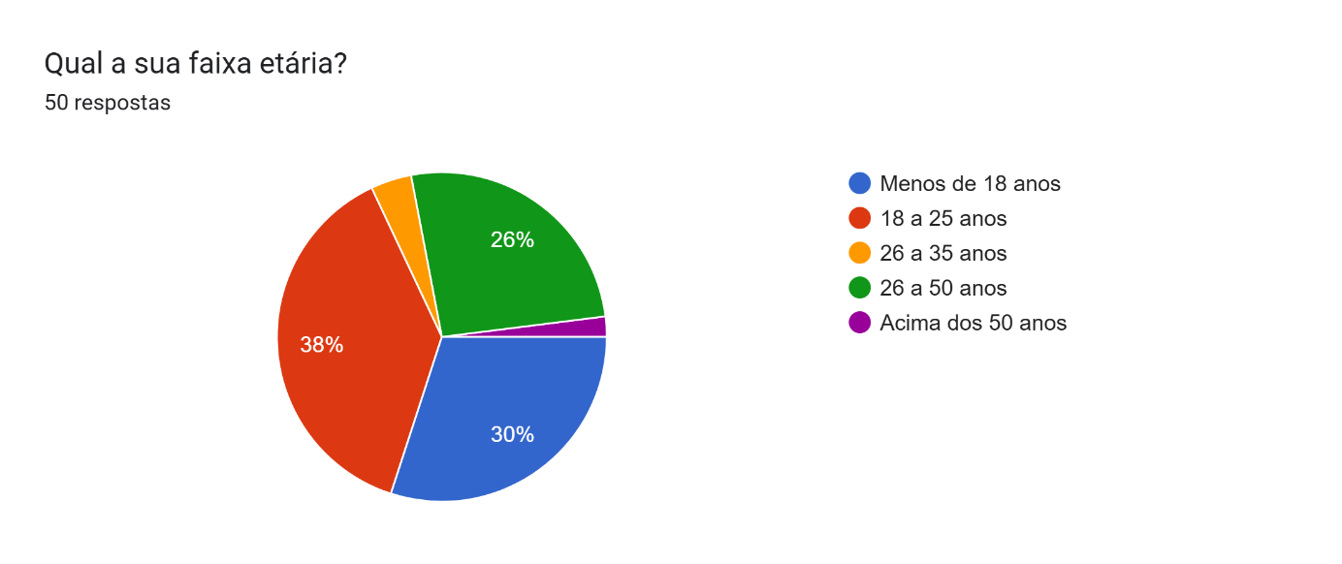 Fonte: Do próprio autor (2026)

- Como pode ser observado no gráfico, a pesquisa atingiu pessoas com idades entre menos de 18 anos a 50 anos de idade.

Gráfico 2 - Segunda Pergunta
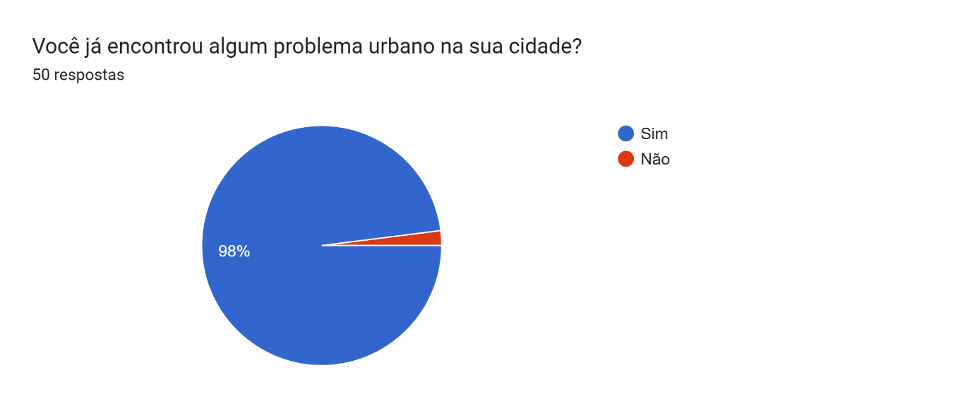
Fonte: Do próprio autor (2026)

- Podemos observar que o gráfico deixa claro que a maioria das pessoas já encontraram problemas urbanos em sua cidade.

Gráfico 3 - Terceira Pergunta
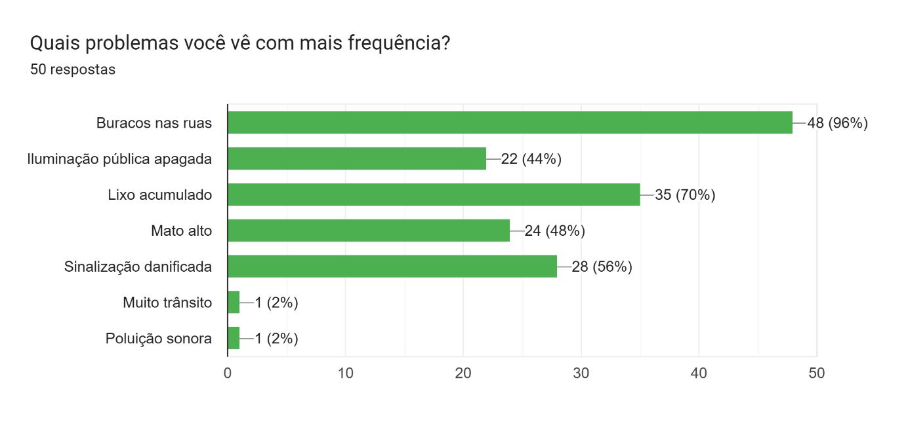
Fonte: Do próprio autor (2026)

- Podemos observar que o gráfico deixa claro que a maioria das pessoas já encontraram problemas urbanos em sua cidade.

Gráfico 4 - Quarta Pergunta
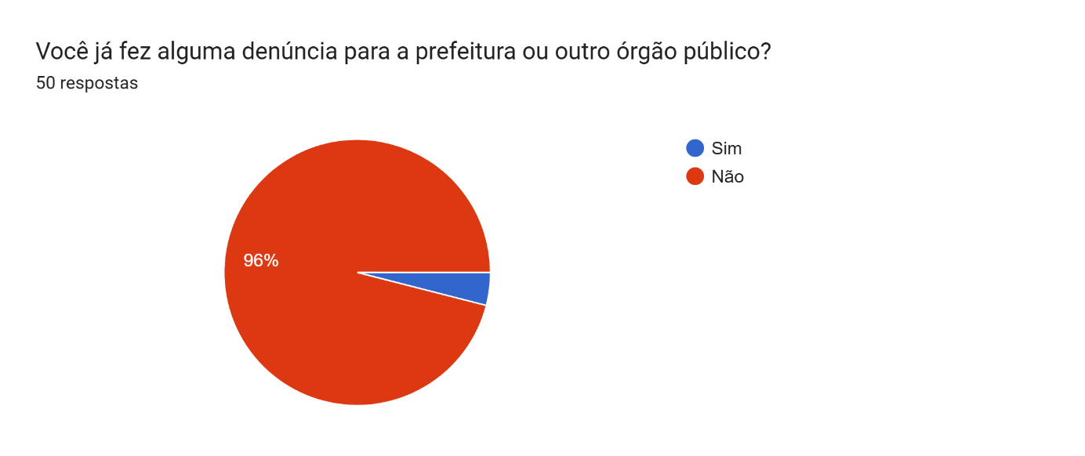
Fonte: Do próprio autor (2026)

- Como pode ser observado no gráfico, a maioria das pessoas nunca fizeram uma denúncia, seja para a prefeitura ou órgão público.

Gráfico 5 - Quinta Pergunta
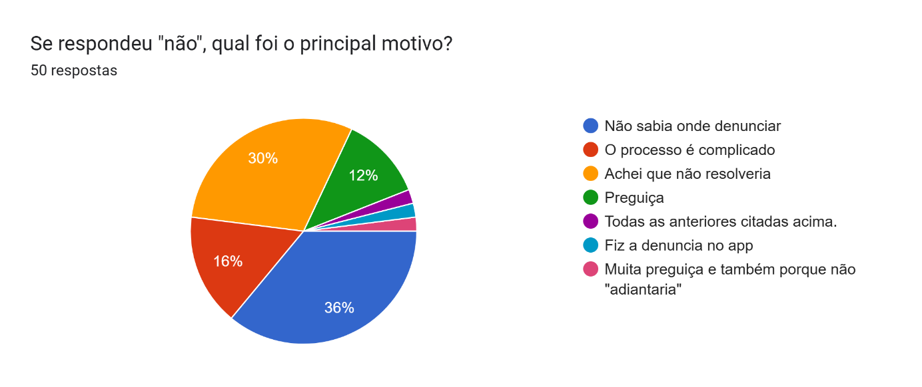
Fonte: Do próprio autor (2026)

- Com base no gráfico. É possível identificar que grande parte dos motivos que levaram a não realizarem a denúncia, foram as dificuldades de acesso e a desmotivação em meio ao pensamento de que denunciar não resolveria.

Gráfico 6 - Sexta Pergunta
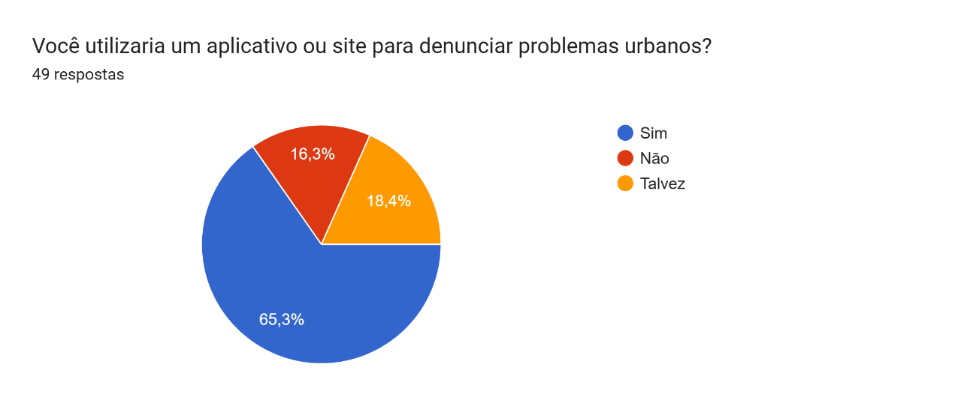 Fonte: Do próprio autor (2026)

- É possível identificar que grande parte das pessoas utilizariam um aplicativo de denúncias urbanas.

- Gráfico 7 - Sétima Pergunta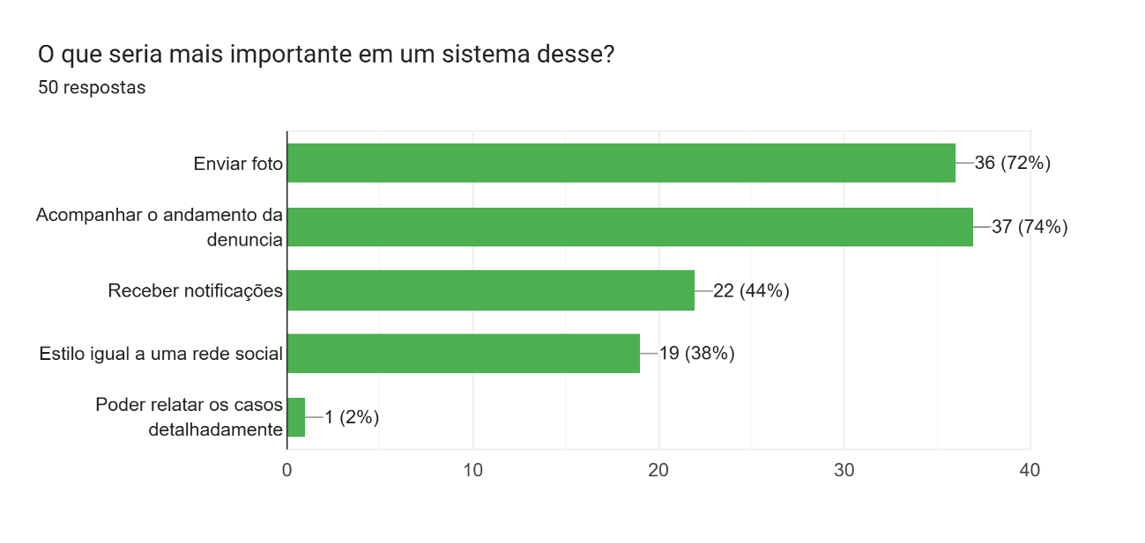
Fonte: Do próprio autor (2026)

- É correto afirmar segundos os dados, que seria viável fazer um sistema que permitirá o usuário enviar fotos e acompanhar o andamento da denúncia.

Gráfico 8 - Oitava Pergunta
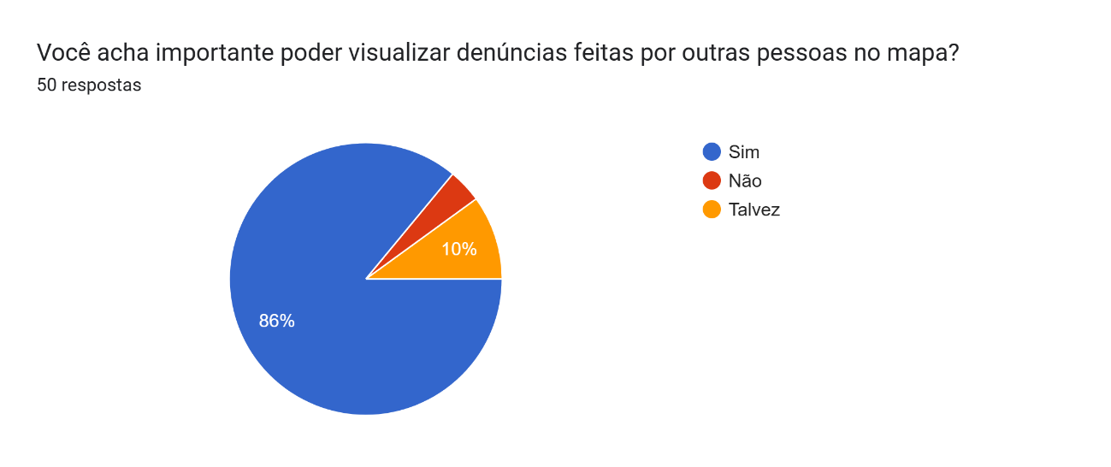
Fonte: Do próprio autor (2026)

- É possível identificar que seria viável ao usuário, poder visualizar denúncias feitas por outras pessoas.

Gráfico 9 - Nona Pergunta
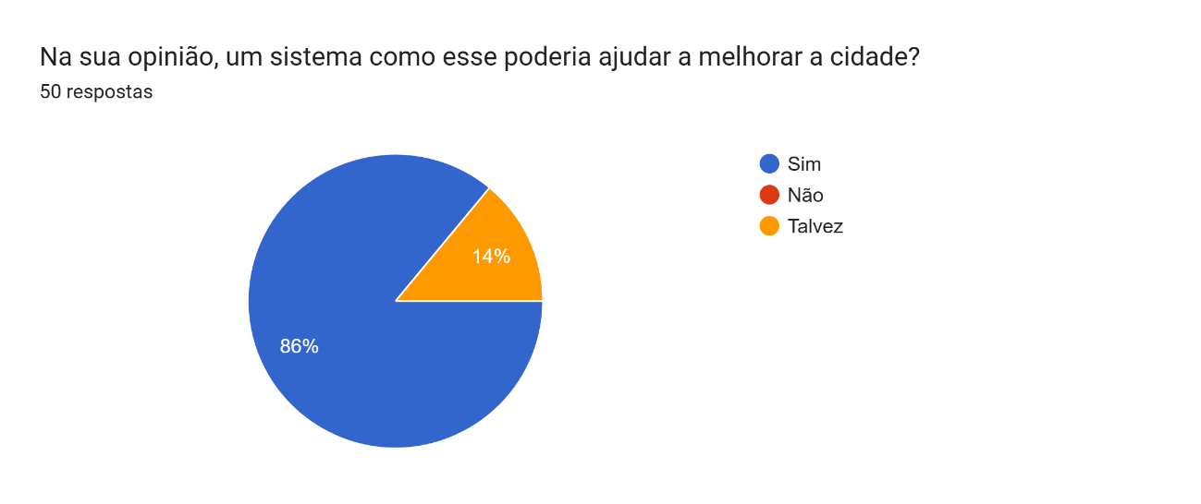
Fonte: Do próprio autor (2026)

- A maioria dos entrevistados concordam que um sistema como esse poderia ajudar na melhora da cidade.

Gráfico 10 – Decima Pergunta
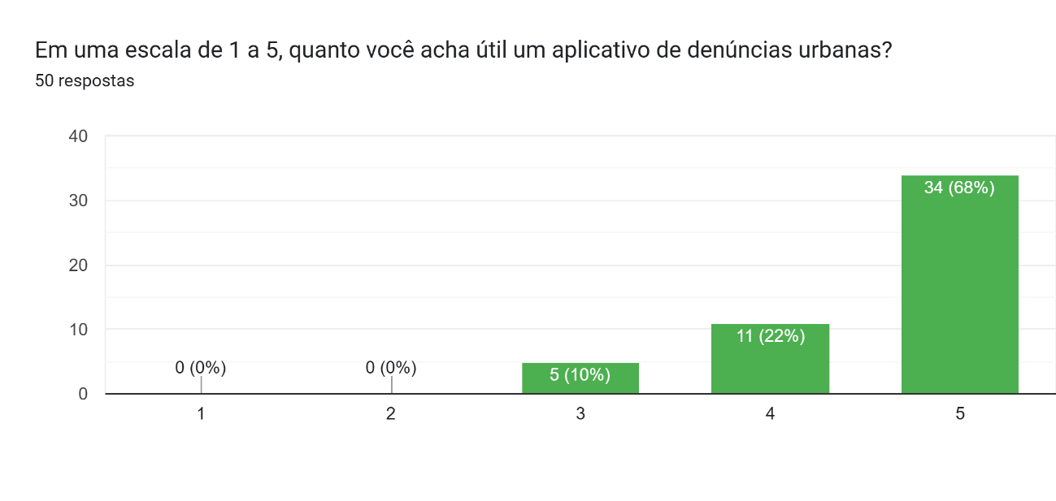

Fonte: Do próprio autor (2026)

- Dessa forma sabemos que grande parte dos entrevistados estariam dispostos a utilizar o nosso site/app.

2.2 Resultados da pesquisa

A pesquisa realizada mostra que muitas pessoas enfrentam dificuldades para realizar uma denúncia urbana, seja por falta de tempo, pela complexidade dos canais públicos ou pela falta de uma plataforma eficiente que facilite esse acesso. Ao mesmo tempo, nota-se um interesse crescente na utilização do nosso aplicativo para uma melhora na organização da cidade, auxiliando os cidadãos a solucionarem problemas em seus bairros por meio de recursos como mapeamento de ocorrências em tempo real, acompanhamento do status do pedido e notificações de resolução.
Esses dados mostram que a cidadania ativa e o acesso a ferramentas simples, intuitivas e acessíveis podem ter um impacto direto na qualidade de vida urbana, ajudando as pessoas a alcançarem maior bem-estar, segurança e confiança no desenvolvimento de suas comunidades.

3.2 Aplicativos e Sites de Referência

Figura 1 - Logo Organize

Fonte: ORGANIZZE (2026).

Figura 2 - Logo Iq option

Fonte: IQ OPTION (2026).

Esses aplicativos foram selecionados por representarem ferramentas de relevância na área de gestão financeira. O app “Organizze” se destaca pelo foco no controle de gastos pessoais e apresenta um design simples e intuitivo, facilitando a visualização de informações. Já o site “IQ Option” é referência na área de investimentos e negociações financeiras, com um design mais sofisticado e voltado à análise gráfica.

3. REFERÊNCIAL TEÓRICO

3.1 Estudo da Viabilidade

Nosso Trabalho de Conclusão de Curso é viável embora difícil, pois tem como objetivo desenvolver uma plataforma digital voltada ao registro, acompanhamento, e gestão de problemas urbanos, uma solução que una tecnologia e cidadania. O projeto oferece uma das melhores e mais praticas soluções para os desafios das cidades modernas: a comunicação ineficiente entre a população e os órgãos públicos responsáveis. Com isso nossa proposta se baseia em criar uma ferramenta intuitiva que facilite o relato de problemas de zeladoria urbana, promovendo a transparência e a participação ativa.

3.1.1 Viabilidade Técnica
Do ponto de vista técnico, o projeto é totalmente viável, O desenvolvimento será estruturado em três frentes, uma aplicação web responsiva, um banco de dados relacional capas de guardar fotos, vídeos e localizações, e um aplicativo mobile intuitivo, com toda equipe tendo conhecimento necessário para desenvolver, e as ferramentas estando disponíveis no laboratório da instituição, apenas sendo necessário contratar um serviço de hospedagem.

Tecnologias necessárias
HTML/CSS☒ Java Script☒
PHP☒ Java☒ MySQL☒
Computadores☒ Internet☒
Servidor de Hospedagem☒

Viabilidade Econômica
Em relação com a parte econômica, os custos iniciais são quase nulos, sendo apenas referentes a hospedagem dos servidores, o que pode ser resolvido com hospedagens com planos gratuitos para estudantes e o uso de tecnologias gratuitas de código aberto.

Tabela 1 – Tabela de custos estimados
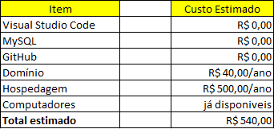
Fonte: Do próprio criador (2026)

3.1.3 Viabilidade Operacional
O sistema apresenta viabilidade operacional, pois poderá ser incorporado a atividades governamentais, facilitando a comunicação com a população, e também será de uso fácil, podendo ser incorporado em seu dia a dia, incentivando o uso da ferramenta por parte dos usuários, com uma interface simples e intuitiva, para que até mesmo dispositivos mais lentos consigam suportar a aplicação.

Viabilidade Legal
Nesse aspecto, o sistema será desenvolvido em conformidade com a LGPD, garantindo anonimato opcional do cidadão que denuncia, e segurança das informações armazenadas, sendo o único problema a metodologia quanto ao recebimento de denúncias por parte dos órgãos responsáveis, o que dificultara o acesso direto a pessoas relacionadas com a natureza das denúncias, o que será mitigado através da comunicação com jornais regionais para dar visibilidade aos problemas que se encontram dentro das cidades.

Viabilidade de Cronograma

Tabela 2 – Tabela de viabilidade de tempo
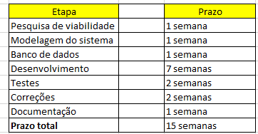
Fonte: Do próprio criador (2026)
O projeto é considerado viável em relação ao cronograma, pois as funcionalidades podem ser desenvolvidas dentro do período disponível para realização do TCC.

4. TECNOLOGIAS UTILIZADAS

4.1 Linguagens

4.1.1 HTML

Figura 3 - Logo HTML

Fonte: WIKIPÉDIA (2026).

HTML (HyperText Markup Language) é uma linguagem de marcação usada para dar significado e organizar o conteúdo de uma página na web. Com ela, é possível definir cabeçalhos, criar parágrafos, adicionar links, imagens, vídeos e muito mais. Tudo de forma estruturada e compreensível tanto para os navegadores quanto para os usuários.

4.1.2 CSS
Figura 4 - Logo CSS

Fonte: VEEN (2024).

CSS (Cascading Style Sheets) é uma linguagem voltada para o visual das páginas da web. É o CSS que cuida da parte estética. Com ela, é possível escolher cores, ajustar fontes, organizar o layout e deixar tudo mais bonito e agradável de navegar.

4.1.3 JavaScript

Figura 5 - Logo JavaScript

Fonte: LOGOS-WORLD (2026).

A linguagem de programação JavaScript permite que o desenvolvedor crie páginas web muito mais interativas e dinâmicas. É possível adicionar animações, mapas, gráficos e até mostrar informações que se atualizam automaticamente de tempos em tempos.

4.1.4 PHP

Figura 6 - Logo Php

Fonte: WIKIPÉDIA (2026).

PHP (Hypertext Preprocessor) é uma linguagem de programação para páginas. Com ela, você desenvolve sites dinâmicos, extensões de aplicações e agilizar o processo de desenvolvimento de um sistema.

4.1.5 Java

Figura 7 - Logo Java

Fonte: WIKIPÉDIA (2026).

Java é uma linguagem de programação extremamente versátil que pode ser usado para programar softwares e aplicativos para muitos sistemas operacionais e dispositivos diferentes.

4.2 Softwares

4.2.1 Android Studio

Figura 8 - Logo Android Studio

Fonte: WIKIMEDIA COMMONS (2026).

Android Studio é um ambiente de desenvolvimento integrado (IDE) para criar aplicativos Android. Inclui um editor de código, ferramentas de compilação e um gerenciador de pacotes, entre muitos outros recursos.

4.2.2 Visual Studio Code

Figura 9 - Logo Visual Studio

Fonte: WIKIPÉDIA (2026).

O Visual Studio Code é um editor de código-fonte desenvolvido pela Microsoft. Ele inclui suporte para depuração, controle de versionamento Git incorporado, realce de sintaxe, complementação inteligente de código e refatoração de código.

4.2.2 Supabase

Figura 10 - Logo Supabase

Fonte: MONKEDO (2026).

O Supabase é uma plataforma de backend baseada em PostgreSQL que oferece autenticação, APIs automáticas, armazenamento de arquivos e funções serverless. Ele facilita criar e gerenciar toda a estrutura do backend de forma rápida, sendo uma alternativa open-source ao Firebase.

5. CICLO DE VIDA DE UM SOFTWARE

Gráfico 9 - Ciclo de Vida de um Software
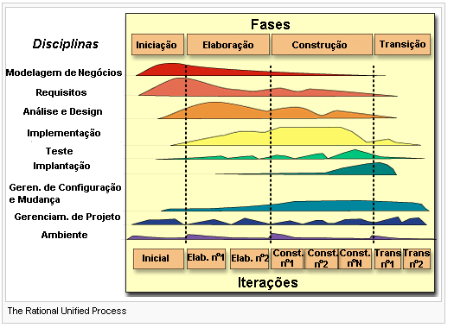
Fonte:Google Imagens.

Durante o desenvolvimento do projeto de criação de um site e aplicativo para registro de ocorrências urbanas, nosso grupo seguirá as etapas do ciclo de vida do software, divididas em quatro fases principais: Iniciação, Elaboração, Construção e Transição.

5.1 Iniciação

Nesta fase inicial, o grupo realizou uma pesquisa de campo com público de todas as idades para compreender os problemas enfrentados diariamente pela população. Com base nas respostas coletadas, foram identificadas as principais necessidades do público-alvo e definidos os requisitos essenciais da plataforma, além de ser elaborado a divisão de funções para cada integrante do grupo..

5.2 Elaboração

Com base nos dados coletados na etapa anterior, a equipe iniciou o planejamento do desenvolvimento da plataforma. Foram criados fluxogramas para definir o funcionamento do projeto, além do mapa do site e do aplicativo, organizando a navegação entre as ocorrências pendentes e as denúncias do usuário. Também foram desenvolvidos os primeiros protótipos das interfaces, visando a melhor identidade visual e uma experiência intuitiva para os usuários.

5.3 Construção

Na fase de construção, foi iniciada a implementação prática da plataforma de Zeladoria Urbana, com foco em facilitar o acesso a comunicação da população para com o governo. Foram utilizadas linguagens de programação compatíveis com os requisitos do sistema, garantindo que a plataforma fosse acessível, eficiente e de fácil navegação. Ferramentas tecnológicas adequadas foram selecionadas para otimizar a performance e a segurança do sistema. Testes contínuos foram realizados ao longo do desenvolvimento para identificar e corrigir possíveis erros, assegurando que as funcionalidades planejadas fossem entregues com qualidade, proporcionando uma dinâmica agradável de se manter.

5.4 Transição

Na fase final do desenvolvimento, foram realizados testes de validação para garantir que todas as funcionalidades estivessem operando corretamente, verificando a estabilidade, o desempenho e a facilidade de navegação da plataforma. A equipe participou da revisão do sistema, corrigindo possíveis falhas e otimizando a experiência do usuário. Esse processo assegurou a entrega de um produto funcional, acessível e alinhado às necessidades e preferencias dos usuários do sistema.

6. REQUISITOS FUNCIONAIS

6.1 Lista de Requisitos Funcionais do Site (Usuário e Adm)

Tabela 3 - Requisitos Funcionais do Site
Requisitos Funcionais Site (Usuário e administrador)
Código | Requisito | Descrição | Classificação
RFU 001 | Exibir página inicial | Usuário - O sistema deve exibir uma pagina inicial com informaçoes resumidas sobre o aplicativo, incluindo nome, slogan e principais funcionalidades. | Obrigatório
RFU 002 | Pagina de ajuda | Usuário -O sistema deve disponibilizar uma página com orientações sobre como utilizar a plataforma e realizar uma denúncia. | Obrigatório
RFU 003 | Pagina LGPD | Usuário - O sistema deve disponibilizar uma página contendo a política de privacidade e as informações relacionadas ao tratamento dos dados dos usuários. | Obrigatório
RFU 004 | Pagina de cadastro | Usuário — O sistema deve permitir que o usuário se cadastre e crie uma conta de acesso, informando nome, e-mail e senha. | Obrigatório
RFU 005 | Alterar informações | Usuário — O sistema deve permitir que o usuário altere suas informações, como e-mail e senha. | Obrigatório
RFU 006 | Pagina de login e logout | Usuário — O sistema deve permitir que o usuário faça login e logout com autenticação segura (e-mail e senha). | Obrigatório
RFU 007 | Pagina sobre nós | Usuário — O sistema deve disponibilizar uma página "Sobre nós", com informações sobre a plataforma e os criadores dela. | Desejavel
RFU 008 | Pagina fale conosco | Usuário — O sistema deve disponibilizar um canal de "Fale Conosco", onde o usuário possa enviar dúvidas ou sugestões por formulário. | Desejavel
RFU 009 | Registrar denuncias | Usuário: O sistema deve permitir que o usuário registre uma denúncia informando título, descrição do problema, categoria e localização da ocorrência, registrando automaticamente a data e hora do envio. | Obrigatório
RFU 010 | Anexo de arquivos | Usuário — O sistema deve permitir que o usuário anexe arquivos como foto e vídeo. | Obrigatório
RFU 011 | Selecionar destinatário responsável | Usuário — O sistema deve permitir que o usuário selecione o órgão público ou empresa responsável pela denúncia. | Obrigatório
RFU 012 | Recebimento de denuncias | Sistema — O sistema deve encaminhar a denúncia ao órgão público ou empresa selecionado pelo usuário. | Obrigatório
RFU 013 | Modo anônimo | Usuário — O sistema deve permitir que o usuário registre uma denúncia de forma anônima, sem a necessidade de informar seus dados pessoais. | Obrigatório
RFU 014 | Comentários | Usuário — sistema deve permitir que o usuário adicione comentários às suas denúncias para fornecer informações adicionais sobre a ocorrência, podendo optar por realizar o comentário de forma anônima. | Obrigatório
RFU 015 | Personalização de preferencias | Usuário — O sistema poderá permitir que o usuário personalize o tema da interface, escolhendo entre modo claro e modo escuro. | Desejável
RFU 016 | Notificações | Usuário — O sistema deve notificar o usuário sobre alterações no status e novas respostas relacionadas às suas denúncias. | Desejável
RFU 017 | Busca de denuncias | Adm — O sistema deve permitir que o administrador visualize todas as denúncias registradas pelos usuários. | Obrigatório
RFU 018 | Login de Adm | Adm — O sistema deverá permitir que o administrador faça login, com e-mail e senha. | Obrigatório
RFU 019 | Busca de denuncias | Adm — O sistema deve permitir que o administrador filtre as denúncias por categoria, status, localização e período. | Obrigatório
RFU 020 | Atualização de denuncias | Adm — O sistema deve permitir que o administrador e o órgão responsável atualizem o status de uma denúncia conforme seu andamento. | Obrigatório
RFU 022 | CRUD de categorias | Adm — O sistema deve permitir que o administrador cadastre, edite e remova categorias de denúncias. | Obrigatório
RFU 023 | CRUD de órgãos e responsáveis | Adm — O sistema deve permitir que o administrador cadastre, edite e remova órgãos responsáveis pelo atendimento das denúncias. | Desejavel
RFU 024 | Painel de controle | Adm— O sistema deve apresentar um painel com informações sobre as denúncias, incluindo quantidade de denúncias recebidas, em análise, encaminhadas, em atendimento e resolvidas. | Desejavel
RFU 025 | Login de Representante | Órgão/Empresa — O sistema deve permitir que o órgão público ou empresa realize login utilizando e-mail e senha para acessar sua conta institucional. | Obrigatório
RFU 026 | Caixa de entrada de denuncias | Órgão/Empresa — O sistema deve permitir que o órgão público ou empresa visualize as denúncias encaminhadas à sua instituição. | Obrigatório
RFU 027 | Visualização de denuncias | Órgão/Empresa — O sistema deve permitir que o órgão público ou empresa visualize os detalhes das denúncias recebidas, incluindo descrição, categoria, localização, data e arquivos anexados. | Obrigatório
RFU 028 | Busca de denuncias | Órgão/Empresa — O sistema deve permitir que o órgão público ou empresa filtre as denúncias recebidas por categoria, status, localização e período. | Obrigatório
RFU 029 | Atualização de denuncias | Órgão/Empresa — O sistema deve permitir que o órgão público ou empresa atualize o status das denúncias conforme o andamento do atendimento. | Obrigatório
RFU 030 | Resposta de comentários | Órgão/Empresa —O sistema deve permitir que o órgão público ou empresa responda às denúncias e aos comentários realizados pelos usuários. | Obrigatório
RFU 031 | Histórico de denuncias | Órgão/Empresa — O sistema deve permitir que o órgão público ou empresa visualize o histórico de atualizações e respostas relacionadas às denúncias. | Obrigatório
RFU 032 | Edição de perfil representante | Órgão/Empresa — O sistema deve permitir que o órgão público ou empresa atualize as informações de seu perfil institucional, conforme as permissões definidas pelo administrador. | Desejavel

Fonte: Do próprio autor (2026)

6.2 Lista de Requisitos Funcionais do Aplicativo (Usuário e Adm)

Tabela 12 - Requisitos Funcionais do Aplicativo
Requisitos Funcionais APP (Usuário e administrador)
Código | Requisito | Descrição | Classificação
RFU 001 | Exibir página inicial | Usuário — O aplicativo deve apresentar uma tela com informações sobre a plataforma e suas principais funcionalidades. | Obrigatório
RFU 002 | Pagina de cadastro | Usuário — O aplicativo deve permitir que o usuário crie uma conta informando nome, e-mail e senha. | Obrigatório
RFU 003 | Pagina Login | Usuário — O aplicativo deve permitir que o usuário realize login utilizando e-mail e senha. | Obrigatório
RFU 004 | Edição de perfil | Usuário — O aplicativo deve permitir que o usuário visualize e altere seus dados cadastrais. | Obrigatório
RFU 005 | Opções de login e logout | Usuário — O aplicativo deve permitir que o usuário faça login e logout com autenticação segura (e-mail e senha). | Obrigatório
RFU 006 | Registro de denuncias | Usuário — O aplicativo deve permitir que o usuário registre uma denúncia informando título, descrição e categoria do problema. | Obrigatório
RFU 007 | Localização automática | Usuário — O aplicativo deve permitir que o usuário utilize o GPS do dispositivo para identificar automaticamente a localização da ocorrência. | Desejavel
RFU 008 | Integração com camera | Usuário — O aplicativo deve permitir que o usuário capture fotos da ocorrência utilizando a câmera do dispositivo. | Obrigatório
RFU 009 | Anexo de arquivos | Usuário — O aplicativo deve permitir que o usuário anexe imagens armazenados no dispositivo à denúncia. | Obrigatório
RFU 010 | Modo anônimo | Usuário — O aplicativo deve permitir que o usuário registre uma denúncia de forma anônima, sem a necessidade de informar seus dados pessoais. | Obrigatório
RFU 011 | Monitoramento de denuncias | Usuário — O aplicativo deve permitir que o usuário acompanhe o status das denúncias realizadas. | Obrigatório
RFU 012 | Notificações | Usuário — O aplicativo deve enviar notificações ao usuário sobre alterações no status de suas denúncias. | Desejavel
RFU 013 | Histórico de denuncias | Usuário — O aplicativo deve permitir que o usuário consulte o histórico de denúncias realizadas. | Obrigatório

Fonte: Do próprio autor (2026)
(2026)

6.3 Lista de Requisitos Não-Funcionais do SITE

Requisitos não-funcionais SITE
Codigo | Requisito | Descrição | Classificação
RFU 001 | Responsividade | O site deve apresentar responsividade se ajustando a qualquer tipo e tamanho de tela. | Obrigatório
RFU 002 | Otimização | O site deve apresentar desempenho rápido, com suas páginas carregando em até 3 segundos. | Obrigatório
RFU 003 | UIX/UI intuitiva | O site deve apresentar usabilidade com navegação simples e intuitiva. | Obrigatório
RFU 004 | Privacidade | O sistema deve priorizar a privacidade, protegendo os dados do usuário. | Obrigatório
RFU 005 | Estabilidade | O site deve estar disponível 24h por dia. | Obrigatório
RFU 006 | Segurança | O site deve ser protegido e seguro contra invasores mal-intencionados. | Obrigatório
RFU 007 | Escalabilidade | O site deve ter escalabilidade, suportando o aumento do número de usuários sem perder seu desempenho. | Obrigatório
RFU 008 | Organizado | O site deve ser de fácil manutenção e organizado para futuras alterações. | Obrigatório

6.4 Lista de Requisitos Não-Funcionais do Aplicativo

 |  | Requisitos não Funcionais APP
Código | Requisito |  | Descrição | Classificação
RFU 001 | Responsividade |  | O aplicativo deve apresentar um desempenho rápido ao responder os comandos do usuário. | Obrigatório
RFU 002 | Otimização |  | O aplicativo deve ser otimizado para rodar em dispositivos mais fracos. | Desejável
RFU 003 | UIX/UI intuitiva |  | O aplicativo deve conter funções fáceis de encontrar e utilizar. | Obrigatório
RFU 004 | Estabilidade |  | O aplicativo deve ser estável, evitando falhas inesperadas durante o uso. | Obrigatório
RFU 005 | Escalabilidade |  | O aplicativo deve ser escalável, conseguindo atender grandes quantidades de usuários. | Obrigatório
RFU 006 | Privacidade |  | O aplicativo deve priorizar a privacidade, protegendo os dados dos usuários. | Obrigatório
RFU 007 | Segurança |  | O aplicativo deve ser seguro contra invasores mal-intencionados e malwares. | Obrigatório
RFU 008 | Recuperável |  | O aplicativo deve ser capaz de realizar backups recuperação após trocas de dispositivos ou falhas. | Desejável
RFU 009 | Desempenho |  | O aplicativo deve inicializar de maneira ligeira em poucos segundos. | Obrigatório

7. MAPAS DO SITE E APLICATIVO

7.1 Mapa do Site Usuário

Figura 12 - Mapa do Site Usuário
Fonte: Do próprio autor (2026)

7.1.1 Mapa do Site Administrador

Figura 13 - Mapa do Site Administrador
Fonte: Do próprio autor (2026)

7.2 Mapa do Aplicativo Usuário

Figura 14 - Mapa do Aplicativo Usuário
Fonte: Do próprio autor (2026)

8. FLUXOGRAMAS

8.1 Fluxograma do Site - Usuário

Figura 15 - Fluxograma do Site Usuário

Fonte: Do próprio autor (2026)

8.1.1 Fluxograma do Site – Administrador

Figura 16 - Fluxograma do Site Administrador
Fonte: Do próprio autor (2026)

8.2 Fluxograma do Aplicativo - Usuário

Figura 17 - Fluxograma do Aplicativo Usuário
Fonte: Do próprio autor (2026)

Figura 18 - Fluxograma do Aplicativo Usuário
Fonte: Do próprio autor (2026)

Figura 19 - Fluxograma do Aplicativo Usuário
Fonte: Do próprio autor (2026)

9. CASO DE USO

9.1 Caso de Uso – Site

Figura 20 - Caso de Uso Site
Fonte: Do próprio autor (2026)

9.2 Caso de Uso – Aplicativo

Figura 21 - Caso de Uso Aplicativo
Fonte: Do próprio autor (2026)

10. MODELO DO BANCO DE DADOS

Figura 22 - Diagrama Banco de Dados
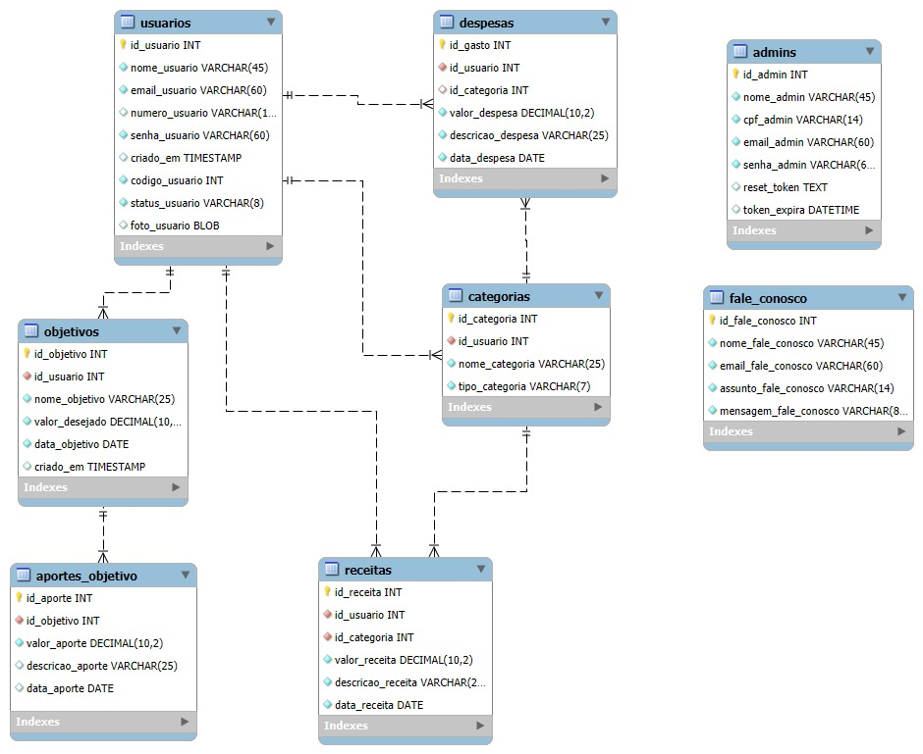
Fonte: Do próprio autor (2026)

10.2 Dicionário de Dados

10.2.1 Tabela: USUARIOS

Tabela 22 - USUARIOS
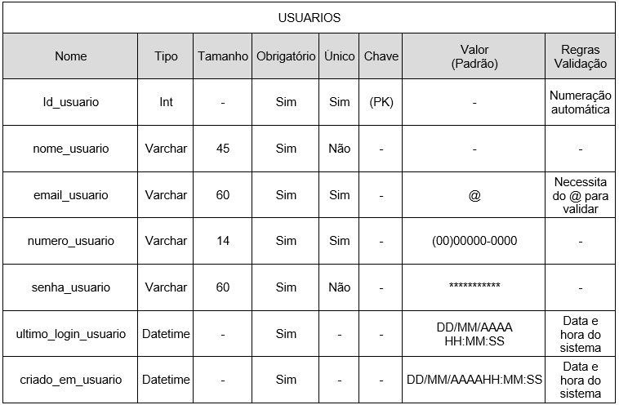
Fonte: Do próprio autor (2026)

10.2.2 Tabela: OBJETIVOS

Tabela 23 - OBJETIVOS
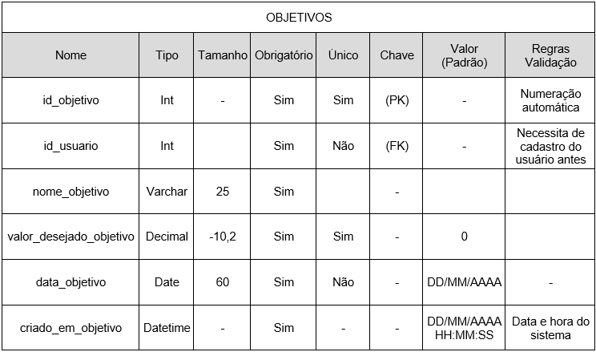
Fonte: Do próprio autor (2026)

10.2.3 Tabela: APORTES_OBJETIVOS

Tabela 24 - APORTES_OBJETIVOS
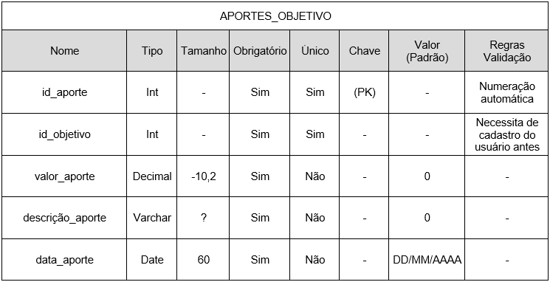
Fonte: Do próprio autor (2026)

10.2.4 Tabela: CATEGORIAS

Tabela 25 - CATEGORIAS
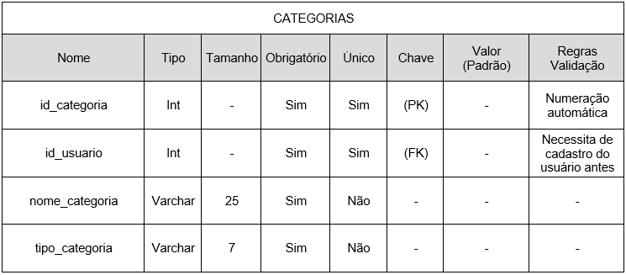
Fonte: Do próprio autor (2026)

10.2.5 Tabela: GASTOS

Tabela 26 - GASTOS
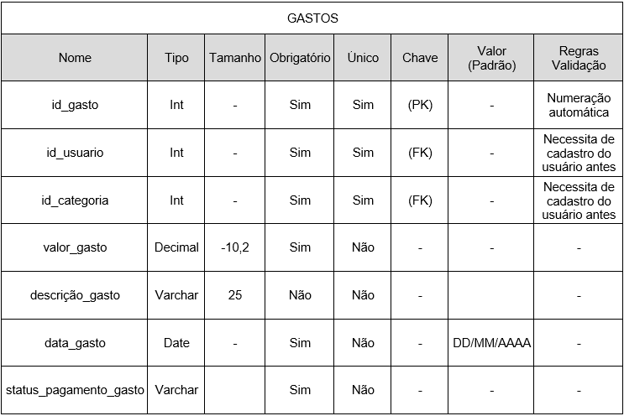
Fonte: Do próprio autor (2026)

10.2.6 Tabela: RECEITAS

Tabela 27 - RECEITAS
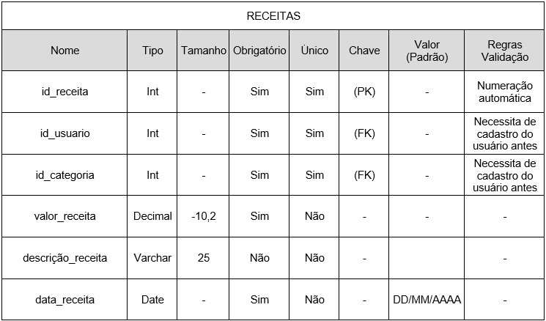
Fonte: Do próprio autor (2026)

10.2.7 Tabela: ADMINISTRADOR

Tabela 28 - ADMINISTRADOR
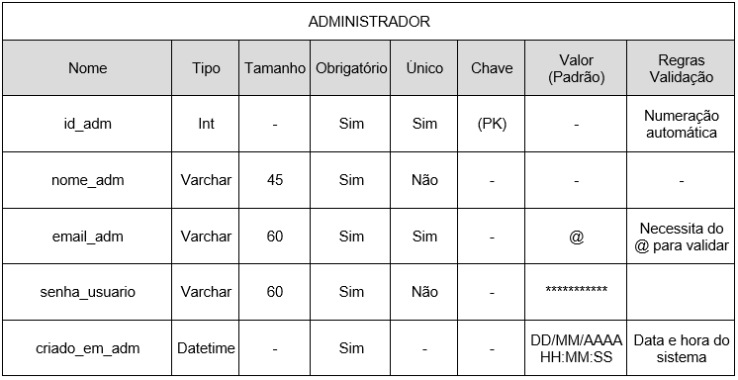
Fonte: Do próprio autor (2026)

11. DIAGRAMA DE CLASSES

Figura 23 - Diagrama de Classes

Fonte: Do próprio autor (2026)

12. CRONOGRAMA DE ATIVIDADES

Tabela 29 - Cronograma de Atividades
Fonte: Do próprio autor (2026)

13. GRÁFICO DE GANTT

Tabela 30 - Gráfico de Gantt
 | 1 | 2 | 3 | 4 | 5 | 6 | 7 | 8 | 9 | 10
1ª Fase
2ª Fase
3ª Fase
4ª Fase
 | 11 | 12 | 13 | 14 | 15 | 16 | 17 | 18 | 19 | 20
1ª Fase
2ª Fase
3ª Fase
4ª Fase
 | 21 | 22 | 23 | 24 | 25 | 26 | 27 | 28 | 29 | 30
1ª Fase
2ª Fase
3ª Fase
4ª Fase
 | 31 | 32 | 33 | 34 | 35 | 36 | 37 | 38 | 39 | 40
1ª Fase
2ª Fase
3ª Fase
4ª Fase
 | 41 | 42 | 43 | 44 | 45 | 46 | 47 | 48 | 49 | 50
1ª Fase
2ª Fase
3ª Fase
4ª Fase
 | 51 | 52 | 53 | 54 | 55 | 56 | 57 | 58 | 59 | 60
1ª Fase
2ª Fase
3ª Fase
4ª Fase
 | 61 | 62 | 63 | 64 | 65 | 66 | 67 | 68 | 69 | 70
1ª Fase
2ª Fase
3ª Fase
4ª Fase
 | 71 | 72 | 73 | 74 | 75 | 76 | 77 | 78 | 79 | 80
1ª Fase
2ª Fase
3ª Fase
4ª Fase
 | 81 | 82 | 83 | 84 | 85 | 86 | 87 | 88 | 89 | 90
1ª Fase
2ª Fase
3ª Fase
4ª Fase
 | 91 | 92 | 93 | 94 | 95 | 96 | 97 | 98 | 99 | 100
1ª Fase
2ª Fase
3ª Fase
4ª Fase
 | 101 | 102 | 103 | 104 | 105 | 106 | 107 | 108 | 109 | 110
1ª Fase
2ª Fase
3ª Fase
4ª Fase
 | 111 | 112 | 113 | 114 | 115 | 116 | 117 | 118 | 119 | 120
1ª Fase
2ª Fase
3ª Fase
4ª Fase
 | 121 | 122 | 123 | 124 | 125 | 126 | 127 | 128 | 129 | 130
1ª Fase
2ª Fase
3ª Fase
4ª Fase

Fonte: Do próprio autor (2026)

14. DESENVOLVIMENTO

14.1 Desenvolvimento Web

14.1.1 HTML

14.1.2 CSS

14.1.3 JavaScript

14.1.4 PHP

14.2 Desenvolvimento Mobile

14.2.1 Java

MainActivity.java:
package com.example.zennofinancas;

import android.content.Intent;
import android.os.Bundle;
import android.view.View;
import android.widget.Button;

import com.example.zennofinancas.classes.clsDadosUsuario;
import com.google.firebase.FirebaseApp;
import com.google.firebase.messaging.FirebaseMessaging;

/**
* Tela inicial do app: responsável por exibir os botões de entrada e cadastro, além de verificar se o usuário já está logado.
*/

public class MainActivity extends ActivityBase
{
// Declaração de Componentes
Button btnEntrar, btnCadastrar;

@Override
protected void onCreate(Bundle savedInstanceState)
{
super.onCreate(savedInstanceState);

// Inicializa o Firebase para uso de autenticação, banco e notificações
FirebaseApp.initializeApp(this);

// Carrega o layout da tela inicial
setContentView(R.layout.activity_main);

// Associação de Elementos
btnEntrar = findViewById(R.id.btnEntrarInicial);
btnCadastrar = findViewById(R.id.btnCadastrarInicial);

// Recupera dados do usuário já salvo no app
clsDadosUsuario usuario = clsDadosUsuario.getUsuarioAtual(MainActivity.this);

// Se existir um usuário logado, redireciona para a tela principal
if (usuario != null && usuario.getIdUsuario() != null)
{
Intent it = new Intent(MainActivity.this, TelaInicial.class);
startActivity(it);
}

// Botão "Entrar" → direciona para tela de login
btnEntrar.setOnClickListener(view -> {
Intent it = new Intent(MainActivity.this, TelaEntrar.class);
startActivity(it);
});

// Botão "Cadastrar" → direciona para tela de cadastro
btnCadastrar.setOnClickListener(view -> {
Intent it = new Intent(MainActivity.this, TelaCadastrar.class);
startActivity(it);
});

// Obtém o token do Firebase Cloud Messaging para notificações push
FirebaseMessaging.getInstance().getToken()
.addOnCompleteListener(task -> {
if (!task.isSuccessful()) return;

String token = task.getResult();
System.out.println("Token FCM: " + token);
});
}
}

TelaEntrar.java:
package com.example.zennofinancas;

import android.content.Intent;
import android.os.Bundle;
import android.view.View;
import android.widget.Button;
import android.widget.EditText;
import android.widget.TextView;

/**
* Tela de Login: responsável pela autenticação do usuário e pela navegação para recuperação de senha.
*/

public class TelaEntrar extends ActivityBase
{
// Declaração de Componentes
EditText txtEmail, txtSenha;
TextView lblEsqSenha;
Button btnEntrar;

@Override
protected void onCreate(Bundle savedInstanceState)
{
super.onCreate(savedInstanceState);
setContentView(R.layout.activity_tela_entrar);

// Associação de Elementos
btnEntrar = (Button) findViewById(R.id.btnLogin);
txtEmail = (EditText) findViewById(R.id.txtEmailLogin);
txtSenha = (EditText) findViewById(R.id.txtSenhaLogin);
lblEsqSenha = (TextView) findViewById(R.id.lblEsqSenha);

// Detecta toque no ícone de "ver senha" dentro do EditText
txtSenha.setOnTouchListener((v, event) ->
{
final int DRAWABLE_RIGHT = 2;

if (event.getAction() == android.view.MotionEvent.ACTION_UP)
{
// Verifica se o toque foi exatamente no ícone de visualizar senha
if (event.getRawX() >= (txtSenha.getRight()
- txtSenha.getCompoundDrawables()[DRAWABLE_RIGHT].getBounds().width()))
{

// Verifica se a senha está oculta ou visível
boolean senhaOculta =
txtSenha.getInputType() ==
(android.text.InputType.TYPE_CLASS_TEXT |
android.text.InputType.TYPE_TEXT_VARIATION_PASSWORD);

if (senhaOculta)
{
// Mostrar senha
txtSenha.setInputType(
android.text.InputType.TYPE_CLASS_TEXT |
android.text.InputType.TYPE_TEXT_VARIATION_VISIBLE_PASSWORD);
txtSenha.setCompoundDrawablesWithIntrinsicBounds(0, 0, R.drawable.nao_vizualizar_senha, 0);

}

else
{
// Ocultar senha novamente
txtSenha.setInputType(
android.text.InputType.TYPE_CLASS_TEXT |
android.text.InputType.TYPE_TEXT_VARIATION_PASSWORD);
txtSenha.setCompoundDrawablesWithIntrinsicBounds(0, 0, R.drawable.vizualizar_senha, 0);
}

// Mantém o cursor sempre no final do texto
txtSenha.setSelection(txtSenha.getText().length());
return true;
}
}

return false;
});

// Evento do botão "Entrar"
btnEntrar.setOnClickListener(new View.OnClickListener()
{
@Override
public void onClick(View view)
{
// Captura e limpa valores inseridos
String emailUsuario, senhaUsuario;
emailUsuario = txtEmail.getText().toString().trim();

14.2.2 Xml

Activity_main.xml:
<?xml version="1.0" encoding="utf-8"?>
<!--
Layout inicial da aplicação.
Tela composta por logo, título e botões principais.
-->
<androidx.constraintlayout.widget.ConstraintLayout xmlns:android="http://schemas.android.com/apk/res/android"
xmlns:app="http://schemas.android.com/apk/res-auto"
xmlns:tools="http://schemas.android.com/tools"
android:layout_width="match_parent"
android:layout_height="match_parent"
android:background="@drawable/fundo_1"
tools:context=".MainActivity">

<!-- Exibe a logo centralizada no topo -->
<ImageView
android:id="@+id/imgLogoInicial"
android:layout_width="0dp"
android:layout_height="200dp"
android:layout_marginTop="80dp"
android:contentDescription="@string/app_name"
app:layout_constraintEnd_toEndOf="parent"
app:layout_constraintHorizontal_bias="0.5"
app:layout_constraintStart_toStartOf="parent"
app:layout_constraintTop_toTopOf="parent"
app:srcCompat="@drawable/logo_1" />

<!-- Título centralizado abaixo da logo -->
<TextView
android:id="@+id/tituloInicial"
android:layout_width="300dp"
android:layout_height="53dp"
android:layout_marginBottom="101dp"
android:fontFamily="@font/montserrat_medium"
android:text="@string/tituloInicial"
android:textAlignment="center"
android:textColor="#FFFFFF"
android:textSize="22sp"
app:layout_constraintBottom_toTopOf="@+id/btnEntrarInicial"
app:layout_constraintEnd_toEndOf="parent"
app:layout_constraintStart_toStartOf="parent" />

<!-- Botão de acesso para usuários já cadastrados -->
<Button
android:id="@+id/btnEntrarInicial"
android:layout_width="331dp"
android:layout_height="55dp"
android:layout_marginStart="40dp"
android:layout_marginEnd="40dp"
android:layout_marginBottom="18dp"
android:backgroundTint="#1C9D6A"
android:fontFamily="@font/montserrat_medium"
android:text="@string/btnEntrarInicial"
android:textColor="@android:color/white"
android:textSize="20sp"
app:cornerRadius="12dp"
app:layout_constraintBottom_toTopOf="@+id/btnCadastrarInicial"
app:layout_constraintEnd_toEndOf="parent"
app:layout_constraintStart_toStartOf="parent" />

<!-- Botão para novos usuários criarem uma conta -->
<Button
android:id="@+id/btnCadastrarInicial"
android:layout_width="331dp"
android:layout_height="55dp"
android:layout_marginStart="40dp"
android:layout_marginEnd="40dp"
android:layout_marginBottom="130dp"
android:backgroundTint="#712AAF"
android:fontFamily="@font/montserrat_medium"
android:text="@string/btnCadastrarInicial"
android:textColor="@android:color/white"
android:textSize="14sp"
app:cornerRadius="12dp"
app:layout_constraintBottom_toBottomOf="parent"
app:layout_constraintEnd_toEndOf="parent"
app:layout_constraintStart_toStartOf="parent" />

</androidx.constraintlayout.widget.ConstraintLayout>

Activity_tela_entrar.xml:
<?xml version="1.0" encoding="utf-8"?>
<!--
Tela de Login do aplicativo.
Contém logo, título, campos de email/senha, botão de login
e opção de cadastro.
-->
<androidx.constraintlayout.widget.ConstraintLayout xmlns:android="http://schemas.android.com/apk/res/android"
xmlns:app="http://schemas.android.com/apk/res-auto"
xmlns:tools="http://schemas.android.com/tools"
android:layout_width="match_parent"
android:layout_height="match_parent"
android:background="@drawable/fundo_1"
tools:context=".TelaEntrar">

<!-- Ícone para retornar à tela anterior -->
<ImageView
android:id="@+id/btnVoltarEntrar"
android:layout_width="50dp"
android:layout_height="50dp"
android:layout_marginStart="32dp"
android:layout_marginTop="34dp"
android:layout_marginEnd="347dp"
android:contentDescription="Voltar"
android:padding="8dp"
android:src="@drawable/voltar"
app:layout_constraintEnd_toEndOf="parent"
app:layout_constraintStart_toStartOf="parent"
app:layout_constraintTop_toTopOf="parent" />

<!-- Logo centralizada no topo -->
<ImageView
android:id="@+id/imgLogoLogin"
android:layout_width="191dp"
android:layout_height="61dp"
android:layout_marginStart="110dp"
android:layout_marginTop="44dp"
android:layout_marginEnd="110dp"
app:layout_constraintEnd_toEndOf="parent"
app:layout_constraintHorizontal_bias="0.5"
app:layout_constraintStart_toStartOf="parent"
app:layout_constraintTop_toTopOf="parent"
app:srcCompat="@drawable/logo_3" />

<!-- Texto exibido no rodapé, direcionando para criar conta -->
<TextView
android:id="@+id/txtCadastrar"
android:layout_width="wrap_content"
android:layout_height="wrap_content"
android:layout_marginStart="95dp"
android:layout_marginEnd="94dp"
android:layout_marginBottom="16dp"
android:fontFamily="@font/montserrat_medium"
android:text="@string/subtituloSemConta"
android:textAlignment="center"
android:textColor="#FFFFFF"
android:textSize="12sp"
app:layout_constraintBottom_toBottomOf="parent"
app:layout_constraintEnd_toEndOf="parent"
app:layout_constraintStart_toStartOf="parent" />

<!-- Entrada de texto para o email do usuário -->
<EditText
android:id="@+id/txtEmailLogin"
android:layout_width="357dp"
android:layout_height="48dp"
android:layout_marginStart="46dp"
android:layout_marginEnd="51dp"
android:background="@drawable/backgroud_verde"
android:backgroundTint="#1C9D6A"
android:drawableTint="#FFFFFF"
android:ems="10"
android:fontFamily="@font/montserrat_medium"
android:hint="@string/hintEmailLogin"
android:inputType="textEmailAddress"
android:textAlignment="textStart"
android:textColor="#FFFFFF"
android:textColorHint="#BFBFBF"
android:textSize="15sp"
app:layout_constraintEnd_toEndOf="parent"
app:layout_constraintHorizontal_bias="0.533"
app:layout_constraintStart_toStartOf="parent"
app:layout_constraintTop_toBottomOf="@+id/lblEmailLogin" />

15. MANUAIS ZENNO FINANÇAS

15.1 Manual do Site

15.1.1 Tela Inicial

15.1.2 Quem Somos

15.1.3 Artigos

15.1.4 Fale Conosco

15.1.5 Dashboard Administrador

15.1.6 Cadastrar Administrador

15.1.7 Lista Administradores

15.1.8 Mensagens Recebidas

15.2 Manual do Aplicativo

15.2.1 Tela Inicial

Figura 24 - Manual do Aplicativo (Tela Inicial)
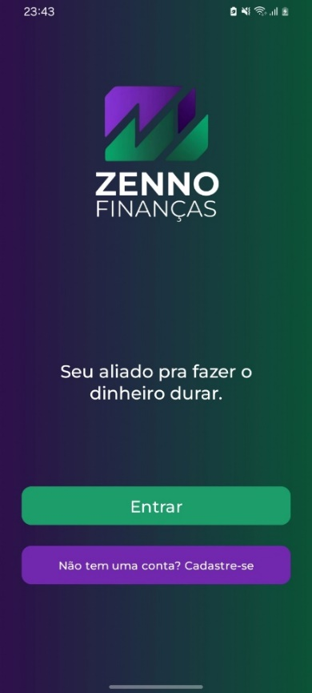
Fonte: Do próprio autor (2026)

Ao abrir o aplicativo, você será direcionado à tela inicial, onde estão disponíveis duas ações principais. Se for sua primeira vez utilizando o sistema, selecione “Não tem uma conta? Cadastre-se” para criar sua conta e registrar suas informações. Já para usuários que retornam ao app, basta escolher “Entrar” e fazer login normalmente.
Essas opções organizam o acesso de forma simples e objetiva, garantindo uma autenticação segura e permitindo que cada usuário tenha uma experiência personalizada desde o início.

15.2.2 Login

Figura 25 - Manual do Aplicativo (Login)
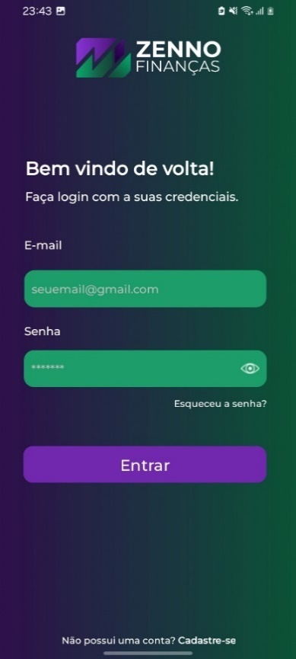
Fonte: Do próprio autor (2026)

A tela “Entrar” é responsável por permitir o acesso à sua conta no aplicativo. Para iniciar a sessão, informe o e-mail e a senha criados anteriormente durante o processo de cadastro. Após preencher os campos corretamente, o sistema libera todas as funcionalidades vinculadas ao seu perfil, garantindo uma navegação segura e adaptada ao usuário.
Além disso, essa página oferece duas opções de apoio: “Esqueceu a senha?”, para recuperação de acesso caso você não se lembre das credenciais, e “Não possui uma conta? Cadastre-se”, que direciona novos usuários à etapa de criação de conta.

15.2.3 Esqueceu a Senha

Figura 26 - Manual do Aplicativo (Esqueceu Senha 1)

Fonte: Do próprio autor (2026)
Figura 27 - Manual do Aplicativo (Esqueceu Senha 2)

Fonte: Do próprio autor (2026)

Figura 28 - Manual do Aplicativo (Esqueceu Senha 3)
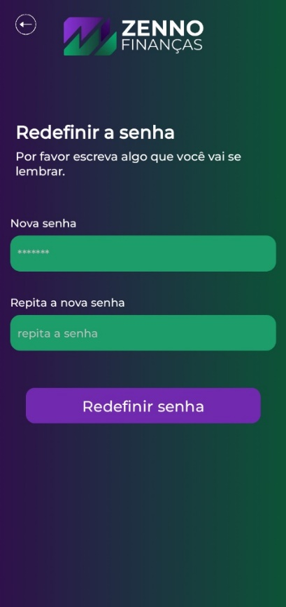
Fonte: Do próprio autor (2026)

Na figura 27, temos a tela onde o usuário inicia o processo de recuperação de senha. Ela permite que o usuário digite o e-mail cadastrado e, ao clicar no botão, o sistema verifica se esse e-mail existe no banco de dados. Caso o campo esteja vazio, a tela exibe uma mensagem de alerta pedindo para inserir um e-mail. Se o e-mail existir, o aplicativo segue para a próxima etapa do fluxo, enviando o código de verificação correspondente.
Na figura 28 mostra a tela onde o usuário recebe e insere o código enviado por e-mail. Essa etapa valida se o código está correto para recuperação de senha. A tela também apresenta uma mensagem personalizada informando que o código foi enviado. Ao digitar o código corretamente, o usuário é encaminhado para redefinir a senha. Se o código estiver errado ou inválido, uma mensagem de erro é exibida.
Na figura 29, encontramos a tela usada para criar uma nova senha após a validação do código. O usuário deve inserir a nova senha duas vezes. O app verifica campos vazios, igualdade entre as senhas e se o tamanho mínimo foi atingido. Quando tudo está correto, a nova senha é enviada ao banco de dados, atualizando o cadastro do usuário. Caso haja qualquer falha nas validações, a tela exibe mensagens claras informando o problema antes de permitir a conclusão.

15.2.4 Criar Conta

Figura 29 - Manual do Aplicativo (Criar Conta)

Fonte: Do próprio autor (2026)

Nesta etapa, o usuário encontra duas opções principais. A primeira permite iniciar o processo de criação de uma nova conta utilizando um endereço de e-mail. Ao selecionar essa opção, ele é encaminhado para a próxima tela, onde poderá inserir seus dados de cadastro. A segunda opção é destinada a quem já possui uma conta: ao tocar no texto de acesso, o usuário retorna diretamente para a área de login. Dessa forma, esta tela funciona como um ponto de decisão, guiando tanto novos usuários quanto aqueles que já utilizam o aplicativo.

15.2.5 Cadastre-se

Figura 30 - Manual do Aplicativo (Cadastre-se)
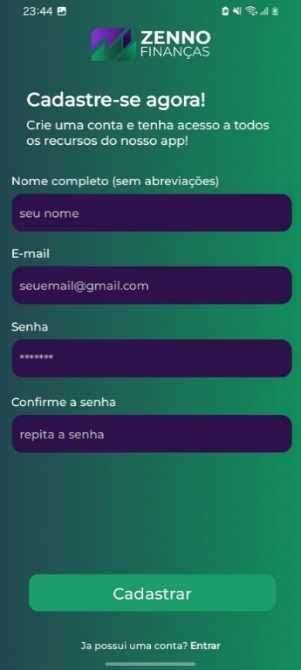
Fonte: Do próprio autor (2026)

A tela “Cadastrar-se” é responsável pela criação de uma nova conta no aplicativo. Nessa etapa, você deve preencher os campos solicitados, como nome de usuário, e-mail e senha. Essas informações serão utilizadas para configurar o seu perfil, garantindo uma experiência personalizada e mantendo a segurança do acesso.
Após inserir corretamente todos os dados obrigatórios, basta confirmar o cadastro para finalizar o processo e liberar o uso completo das funcionalidades oferecidas pela plataforma.

15.2.6 Verificar E-mail

Figura 31 - Manual do Aplicativo (Verificar E-mail)

Fonte: Do próprio autor (2026)

Após finalizar o cadastro, o usuário é direcionado para a etapa de validação. Nessa fase, o sistema envia automaticamente um código para o e-mail informado durante o registro. O usuário deve acessar sua caixa de entrada, copiar o código recebido e digitá-lo na tela indicada no aplicativo. Somente após essa confirmação o acesso à conta é liberado, garantindo mais segurança e autenticidade no processo de criação do usuário.

15.2.7 Tela Home

Figura 32 - Manual do Aplicativo (Home 1)
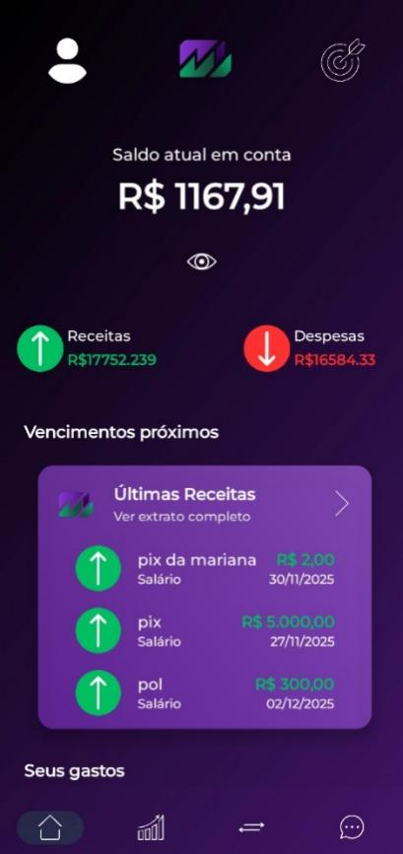
Fonte: Do próprio autor (2026)
Figura 33 - Manual do Aplicativo (Home 2)
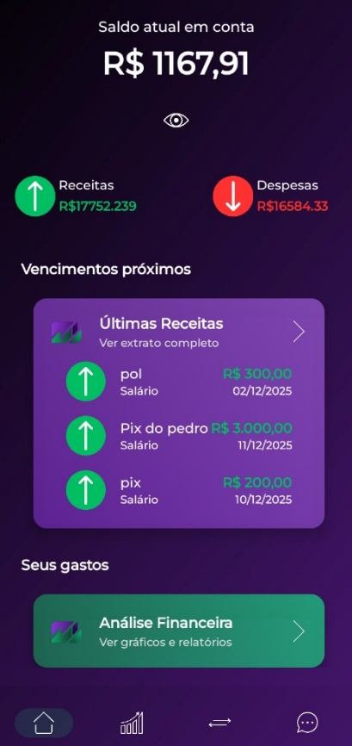
Fonte: Do próprio autor (2026)

A tela inicial exibe o saldo atual do usuário, além do total de receitas e despesas. Também permite alternar entre exibir ou ocultar os valores financeiros, garantindo privacidade. Os dados são atualizados automaticamente a partir do Supabase, considerando as receitas e despesas registradas.

Receitas Recentes
O app busca as receitas cadastradas nos últimos 15 dias, ordena pela transação mais recente e exibe apenas os 5 últimos lançamentos. Esses itens aparecem em uma lista na tela inicial, permitindo ao usuário visualizar rapidamente suas entradas mais recentes.

Adicionar Receita ou Despesa
O usuário pode cadastrar novas receitas e despesas através de pop-ups dedicados, que incluem nome, valor, categoria e data (com validação automática). As categorias são carregadas do banco e vinculadas ao usuário. Após o registro, o saldo total é recalculado.

Gerenciamento de Interface
A tela inicial possui atalhos para análise financeira, metas e perfil do usuário. O código também gerencia exibição de foto, validação automática de datas digitadas e comportamento da lista de extrato.

15.2.8 Tela Meu Perfil

Ao abrir a opção “Meu Perfil”, você será direcionado a uma página que reúne todas as informações principais da sua conta. Nela, é possível visualizar sua foto de perfil, além do e-mail e do número de telefone cadastrados. A mesma tela também concentra as opções de gerenciamento e configuração do aplicativo, incluindo acesso para editar informações do perfil, visualizar notificações, entrar na área de ajuda e suporte, consultar detalhes sobre o app, verificar os termos e políticas e, por fim, realizar o logout da conta. Essa organização permite que todas as funções essenciais fiquem acessíveis em um único lugar, facilitando a navegação.

15.2.9 Tela Editar Perfil

A tela de edição de perfil é o espaço onde você mantém seus dados sempre atualizados dentro do aplicativo. Ao acessar essa página, suas informações já aparecem preenchidas automaticamente para facilitar a conferência.
Se precisar fazer mudanças, basta editar os campos de nome, e-mail e número de celular conforme necessário. O aplicativo também oferece a opção “Trocar Foto”, que permite acessar a galeria do seu celular e escolher uma nova imagem para personalizar seu perfil. Após realizar os ajustes, selecione “Salvar Alterações” para que o sistema grave as novas informações e atualize seu cadastro imediatamente.

15.2.10 Tela Notificações

Figura 34 - Manual do Aplicativo (Notificações)
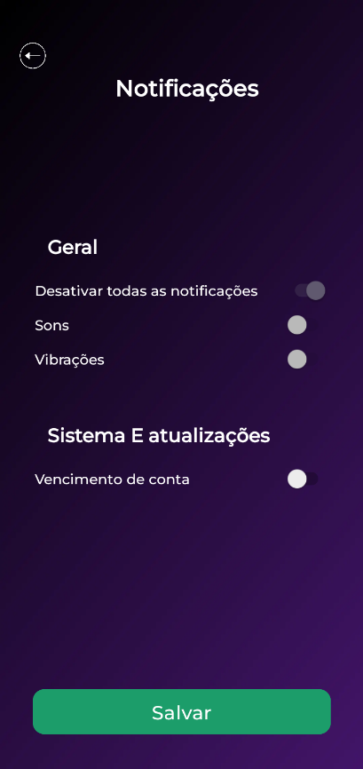
Fonte: Do próprio autor (2026)

A tela de notificações permite que o usuário personalize como deseja receber avisos do aplicativo. Ao ser aberta, ela carrega as preferências já salvas no dispositivo e ajusta os switches conforme as escolhas anteriores. O usuário pode desativar todas as notificações de uma vez ou configurar individualmente o uso de sons e vibrações. Caso a opção “desativar todas” seja ativada, as configurações de som e vibração são automaticamente bloqueadas para evitar conflitos. Ao final, o botão de salvar registra todas as escolhas no dispositivo, garantindo que as preferências sejam mantidas mesmo após fechar o app.

15.2.11 Tela Ajuda e Suporte

A tela de Suporte oferece uma forma rápida e direta de obter ajuda. Ao selecioná-la, o usuário é encaminhado para um formulário oficial no site do Zenno Finanças, onde pode enviar dúvidas, relatar problemas, solicitar orientações ou buscar auxílio sobre qualquer funcionalidade do aplicativo. Esse contato é feito online, garantindo que a equipe receba as informações de forma organizada e possa responder de maneira mais eficiente.

15.2.12 Tela Sobre o App

Figura 35 - Manual do Aplicativo (Sobre o App)
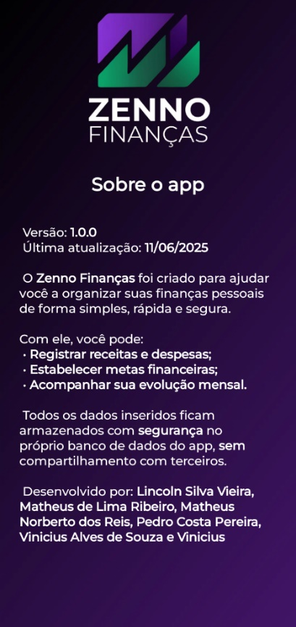
Fonte: Do próprio autor (2026)

A tela Sobre o App apresenta ao usuário as principais informações institucionais do Zenno Finanças. Nela são exibidos a versão atual do aplicativo e a data da última atualização, além de um resumo claro sobre o propósito da plataforma: ajudar na organização financeira de maneira simples, rápida e segura. Também são destacados os recursos essenciais oferecidos, como o registro de receitas e despesas, a definição de metas e o acompanhamento mensal da evolução financeira. A tela reforça que todos os dados ficam protegidos dentro do próprio banco de dados do aplicativo, sem qualquer compartilhamento externo. Ao final, há a identificação dos desenvolvedores responsáveis pelo projeto, reconhecendo a equipe que construiu o sistema.

15.2.13 Tela Termos e Políticas

Figura 36 - Manual do Aplicativo (Termos 1)
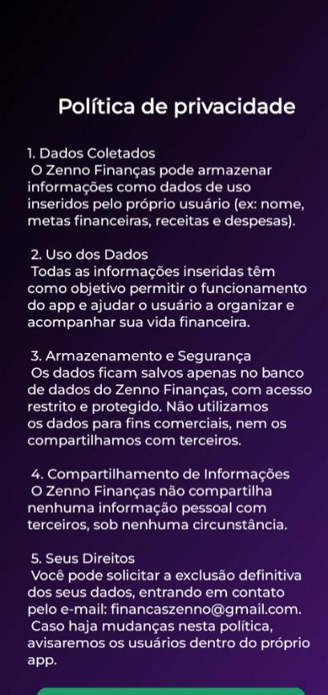
Fonte: Do próprio autor (2026)
Figura 37 - Manual do Aplicativo (Termos 2)
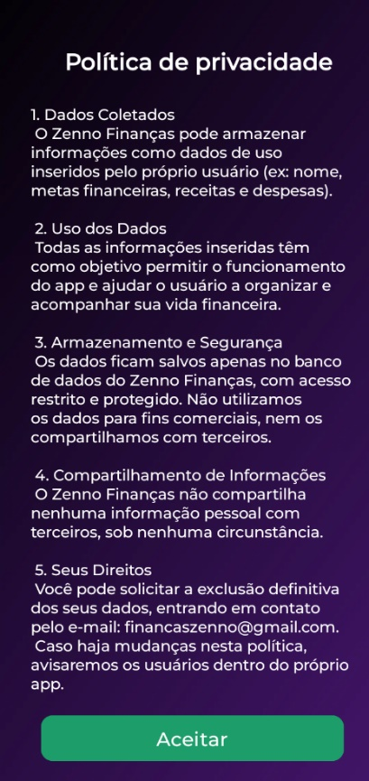
Fonte: Do próprio autor (2026)

A tela de Política de Privacidade apresenta de forma clara como o Zenno Finanças lida com as informações do usuário. Primeiro, ela explica que apenas os dados inseridos pelo próprio usuário são armazenados, como nome, metas, receitas e despesas. Em seguida, destaca que essas informações são utilizadas exclusivamente para garantir o funcionamento correto do aplicativo e facilitar o acompanhamento financeiro.
A tela também reforça que todos os dados permanecem guardados somente no banco de dados interno do Zenno Finanças, com proteção adequada e sem qualquer tipo de uso comercial. O app não compartilha nenhuma informação pessoal com terceiros em nenhuma situação.
O usuário é informado ainda sobre seus direitos, incluindo a possibilidade de solicitar a exclusão definitiva de todos os seus dados por meio do e-mail disponibilizado. Caso haja futuras alterações na política, os usuários serão notificados diretamente no aplicativo. Ao final, há um botão para confirmar a leitura e aceitar os termos.

15.2.14 Tela Análise Gráfica

Figura 38 - Manual do Aplicativo (Análise Gráfica 1)
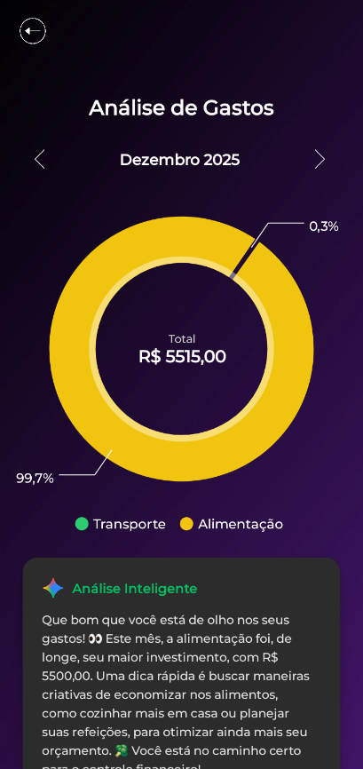
Fonte: Do próprio autor (2026)
Figura 39 - Manual do Aplicativo (Análise Gráfica 2)
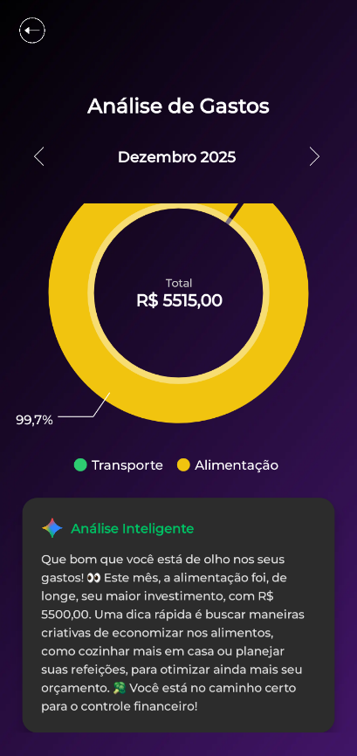
Fonte: Do próprio autor (2026)
A Tela de Análise Gráfica exibe um resumo visual das suas despesas do mês selecionado. O gráfico em formato de pizza organiza seus gastos por categoria, mostrando automaticamente a porcentagem que cada área representa no total. Você pode navegar entre os meses usando as setas e tocar em qualquer fatia do gráfico para ver o valor específico daquela categoria no centro da tela. Caso não haja despesas no período, o aplicativo informa que não há dados disponíveis. Além disso, essa tela também gera uma análise inteligente resumida, que destaca onde você mais gastou e oferece uma dica rápida de organização financeira.

15.2.15 Tela Metas

A Tela de Metas permite que você crie, visualize e acompanhe seus objetivos financeiros. Cada meta cadastrada aparece em formato de cartão, mostrando o nome, o valor total desejado e o progresso atual por meio de uma barra de preenchimento. É possível adicionar uma nova meta usando o botão “Criar meta”, onde você informa o nome e o valor que deseja alcançar. Depois de criada, cada meta pode receber aportes por meio da opção “Guardar”, que adiciona valores à barra de progresso e atualiza automaticamente o quanto já foi poupado. A qualquer momento, você também pode editar o nome ou o valor total de uma meta, ou excluí-la caso não seja mais necessária. Quando o valor poupado atinge o total definido, o app marca a meta como concluída e remove automaticamente o cartão da lista. Caso você não tenha metas cadastradas, a tela exibe uma mensagem informativa até que a primeira meta seja criada.

15.2.16 Tela Extrato
Figura 40 - Manual do Aplicativo (Extrato)
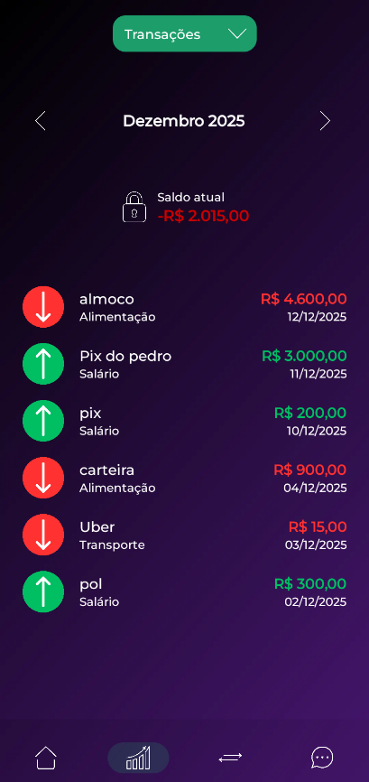
Fonte: Do próprio autor (2026)

A tela “Extrato” permite visualizar de forma completa todos os movimentos da conta, incluindo receitas, despesas ou apenas um dos dois, conforme a filtragem escolhida pelo usuário. Essa visualização facilita o acompanhamento detalhado de cada registro financeiro.
Além disso, é possível navegar entre os meses para consultar o extrato de períodos anteriores, mantendo o histórico sempre acessível. No topo da página, o aplicativo também exibe o saldo atual da conta, oferecendo uma visão geral e atualizada da situação financeira.

15.2.17 Tela Conversor

Figura 41 - Manual do Aplicativo (Conversor)
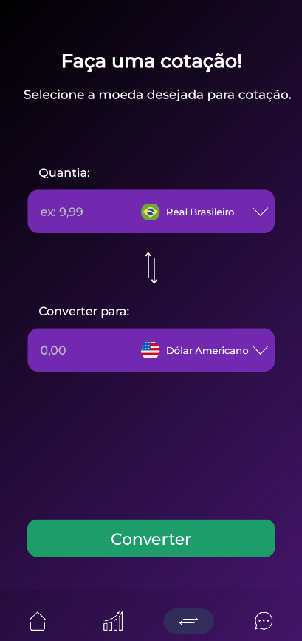
Fonte: Do próprio autor (2026)

A tela “Conversor de Moedas” permite realizar conversões utilizando cotações atualizadas em tempo real por meio de uma API. Nela, o usuário informa o valor desejado e seleciona a moeda de origem. Em seguida, escolhe para qual moeda deseja converter e, ao tocar no botão de conversão, o aplicativo exibe imediatamente o resultado calculado com base na cotação atual.

15.2.18 Tela ChatBot

Figura 42 - Manual do Aplicativo (ChatBot)
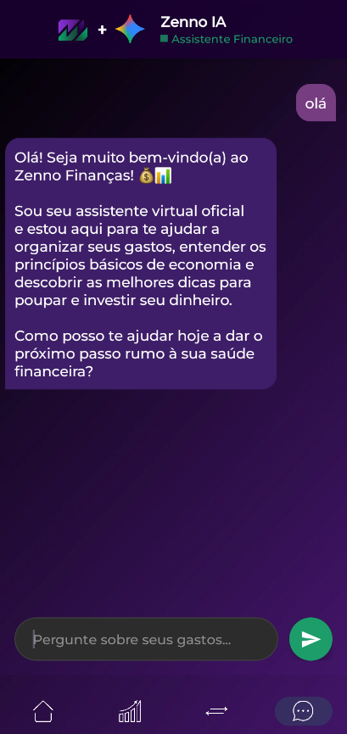
Fonte: Do próprio autor (2026)

A tela “Chat Bot” oferece um espaço para tirar dúvidas relacionadas ao universo financeiro, como questões sobre investimentos, organização de gastos e demais tópicos do seu interesse. O recurso funciona por meio de uma API do Gemini, permitindo que o usuário envie perguntas e receba respostas em tempo real, facilitando o acesso a informações e orientações de maneira prática e rápida.

16. SIMULAÇÃO DE CUSTOS E HORAS TRABALHADAS

16.1 Custo de Profissionais

Tabela 31 - Custo de Profissionais
Fonte: Do próprio autor (2026)

16.2 Custo de Software

Tabela 32 - Custo de Software
Fonte: Do próprio autor (2026)

16.2 Suporte e Manutenção

Tabela 33 - Suporte e Manutenção
Fonte: Do próprio autor (2026)

16.4 Relatório de Custos

Tabela 34 - Relatório de Custos
Fonte: Do próprio autor (2026)

17. CANVAS

Figura 43 – Canvas
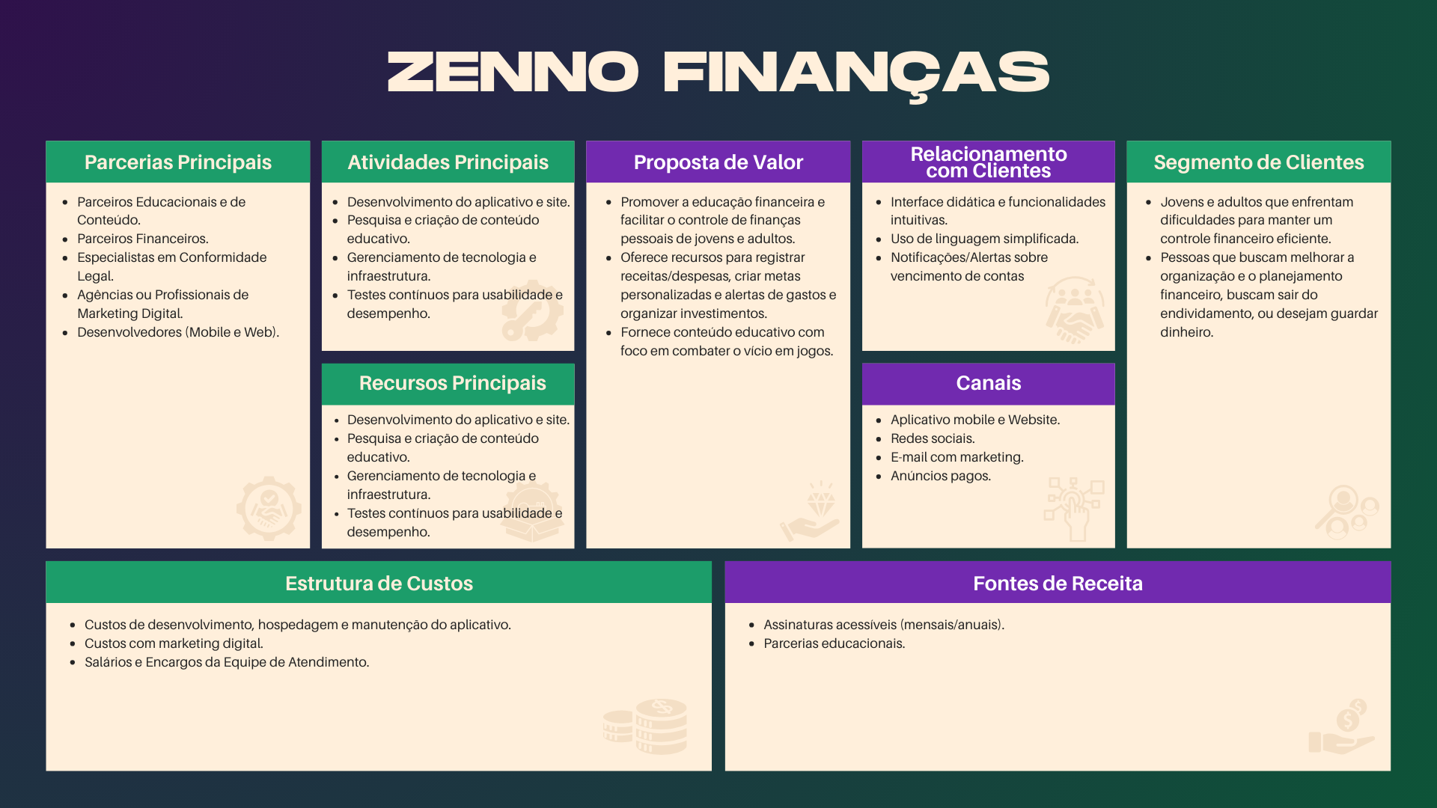
Fonte: Do próprio autor (2026)

17.1 Como?

17.1.1 Tela Inicial

As parcerias principais envolvem instituições educacionais e produtoras de conteúdo, parceiros financeiros, especialistas em conformidade legal, além de agências ou profissionais de marketing digital. Também incluem desenvolvedores responsáveis pelas versões mobile e web da plataforma..

17.1.1 Principais Atividades

As atividades centrais incluem o desenvolvimento do aplicativo e do site, pesquisa e criação de conteúdo educativo, gerenciamento da tecnologia e infraestrutura e a realização contínua de testes de usabilidade e desempenho para garantir uma experiência eficiente ao usuário.

17.1.1 Principais Recursos

Os recursos essenciais são a equipe de desenvolvimento do aplicativo e do site, a infraestrutura tecnológica que mantém a plataforma ativa, além da produção e atualização do conteúdo educativo. Testes de usabilidade e desempenho fazem parte dos recursos empregados para manter a eficiência do sistema.

17.2 O quê?

17.2.1 Proposta de Valor

O Zenno Finanças promove a educação financeira e facilita o controle das finanças pessoais de jovens e adultos. Oferece ferramentas para registrar receitas e despesas, criar metas personalizadas, receber alertas de gastos e organizar investimentos. Além disso, disponibiliza conteúdo educativo especialmente voltado para evitar vícios em jogos e estimular hábitos financeiros saudáveis..

17.3 Para Quem?

17.3.1 Segmento de Clientes

O público-alvo é composto por jovens e adultos que enfrentam dificuldades para manter um controle financeiro eficiente, ou que desejam melhorar sua organização, planejamento financeiro, sair do endividamento ou simplesmente guardar dinheiro com mais constância e estratégia.

17.3.2 Canais

Os canais de acesso incluem o aplicativo mobile e o website, além da divulgação por redes sociais, campanhas de e-mail marketing e anúncios pagos.

17.3.3 Relacionamento com o Cliente

O relacionamento é baseado em uma interface simples e didática, com funcionalidades intuitivas. O uso de linguagem clara facilita a compreensão, enquanto notificações e alertas mantêm o usuário atualizado sobre vencimentos e eventos importantes.

17.4 Quanto?

17.4.1 Estrutura de Custos
Os custos principais incluem desenvolvimento, hospedagem e manutenção do aplicativo, investimentos em marketing digital e despesas relacionadas à equipe de atendimento, como salários e encargos.

17.4.2 Fonte de Receitas
O modelo de receita é baseado em assinaturas acessíveis (mensais ou anuais) e em parcerias educacionais que agregam valor ao conteúdo e ampliam o alcance da plataforma.

18. CONCLUSÃO

O desenvolvimento do Zenno Finanças representou uma resposta direta a um problema cada vez mais presente na vida dos brasileiros: a dificuldade em manter uma organização financeira eficiente. A partir dos dados levantados na pesquisa de campo e de estudos apresentados no referencial teórico, constatou-se que grande parte da população sofre com falta de planejamento, endividamento e ausência de controle sobre gastos diários. Esses fatores reforçaram a importância de criar uma solução tecnológica acessível, intuitiva e capaz de auxiliar os usuários a desenvolver hábitos financeiros mais conscientes.
Ao longo do projeto, foram exploradas ferramentas e metodologias que permitiram transformar um problema social relevante em uma solução prática. O Zenno Finanças foi projetado não apenas como um aplicativo de controle de gastos, mas como uma plataforma completa de educação financeira. Ele reúne funcionalidades essenciais como registro de receitas e despesas, metas personalizadas, análises gráficas, alertas de vencimentos, conversão de moedas e um chatbot integrado com inteligência artificial para esclarecimento de dúvidas. Cada recurso foi pensado para facilitar o dia a dia do usuário e aproximá-lo de uma rotina mais organizada e sustentável.
Além disso, todo o processo de construção, desde a análise de requisitos, elaboração dos diagramas, definição das tecnologias até o desenvolvimento das interfaces e a aplicação de testes, permitiu ao grupo aplicar de forma prática os conhecimentos adquiridos ao longo do curso. Os desafios enfrentados, sejam técnicos, conceituais ou organizacionais, fortaleceram não apenas o projeto, mas também o aprendizado coletivo e a maturidade profissional dos integrantes.

19. REFERÊNCIAS BIBLIOGRÁFICAS

BRASIL. Lei nº 13.709, de 14 de agosto de 2018. Lei Geral de Proteção de Dados Pessoais (LGPD). Disponível em: Planalto Central. Acesso em: 11/08/2026

//não mexer no que esta acima destes
SERVIÇO DE PROTEÇÃO AO CRÉDITO (SPC BRASIL). Educação Financeira. Disponível em: https://www.spcbrasil.org.br/blog/educacao-financeira. Acesso em: 8 maio 2026.

RESEARCHGATE. Figura 1 – Ciclo de vida do Processo Unificado Rational. Disponível em: https://www.researchgate.net/figure/Figura-1-Ciclo-de-vida-do-Processo-Unificado-Rational-Adaptado-de-The-Rational-Unified_fig1_309405789. Acesso em: 8 maio 2026.

